Univerzita Palackého v Olomouci

Pedagogická fakulta

Ústav speciálněpedagogických studií

Barbora Zlámalová

3. ročník prezenčního studia

Obor: Speciálně pedagogická andragogika

Možnosti sociální rehabilitace po výkonu trestu v Olomouckém kraji

Bakalářská práce

Vedoucí práce: Mgr. Michal Růžička, Ph.D.

Olomouc 2010

Prohlašuji, že jsem bakalářskou práci vypracovala samostatně a použila jen uvedených pramenů a literatury.

V Němčicích nad Hanou dne 12. 4. 2010
….……………………………………

Děkuji Mgr. Michalovi Růžičkovi, Ph.D., za odborné vedení bakalářské práce.
- - -
Děkuji řediteli Vazební věznice Olomouc a řediteli Věznice Mírov, kteří mi povolili sběr dat. Zároveň také děkuji sociálním pracovníkům z těchto věznic za ochotnou a účinnou spolupráci.
Obsah
Úvod 7
TEORETICKÁ ČÁST 8
1 Trestný čin a druhy trestu 8
1.1 Trestný čin a funkce trestu 8
1.2 Druhy trestu a trest odnětí svobody 9
1.3 Osobnost pachatele trestného činu 10
2 České vězeňství na počátku třetího milénia 11
2.1 České vězeňství a vývoj od pádu totalitního režimu 12
2.2 Resocializace z hlediska délky trestu odnětí svobody 13
2.3 Propuštění z trestu odnětí svobody 16
3 Kriminalita a kriminální recidiva 17
3.1 Kriminologie 17
3.2 Druhy kriminality 18
3.2.1 Hospodářská (ekonomická) kriminalita 19
3.2.2 Majetková kriminalita 20
3.2.3 Násilná kriminalita 21
3.2.4 Sexuální kriminalita 22
3.2.5 Drogy a kriminalita 23
3.2.6 Trestná činnost v dopravě 24
3.3 Kriminální recidiva jako sociální problém 25
3.4 Kriminální kariéra 26
3.5 Osobnost kriminálního recidivisty 27
3.5.1 Motivace recidivního kriminálního chování 28
3.6 Prevence kriminální recidivy 29
4 Sociální rehabilitace 30
4.1 Vymezení a ukotvení v legislativě 30
4.2 Sociální rehabilitace v širším slova smyslu 31
4.3 Akční plán realizace prevence kriminality na území Olomouckého kraje 32
PRAKTICKÁ ČÁST 35
5 Sběr dat formou dotazníku 35
5.1 Průběh sběru dat 35
5.2 Výsledek sběru dat 36
5.2.1 Vazební věznice Olomouc 36
5.2.2 Věznice Mírov 45
5.3 Diskuse nad výsledky sběru dat 52
Závěr 55
Seznam použité literatury 57
Seznam příloh 60
Anotace

Známé čínské přísloví říká:
„Zasij čin a sklidíš zvyk, zasij zvyk a sklidíš charakter, zasij charakter a sklidíš osud.“
(Hála, 2006, s. 44)
Úvod
Rostoucí kriminalita, přeplněné věznice a stále se zvyšující výdaje spojené s pobytem vězňů ve věznicích. Nejen takto bychom mohli vystihnout současný stav Českého vězeňství. Tyto údaje mě přiměly, abych zmapovala nynější situaci vězeňské služby v Olomouckém kraji.
Chtěla bych definovat trestný čin, funkce trestu a také vyjmenovat druhy trestu podle nového zákona č. 40/2009 sb.,trestního zákoníku. Mezi druhy trestu patří i trest odnětí svobody nepodmíněně, který je vykonáván ve věznicích. Proto bych nastínila vývoj českého vězeňství od pádu totalitního režimu, věznice v Olomouckém kraji a situaci po propuštění z výkonu trestu odnětí svobody. Pomocí kriminality bych specifikovala jednotlivé druhy trestných činů a zaměřila se na kriminální recidivu jakožto současný sociální problém. Pokusila bych se načrtnout motivaci recidivního chování. Také osobnost kriminálního recidivisty a příčiny jeho kriminálního chování, které vedou k jeho pozdější kriminální kariéře. Prevenci a snižování kriminální recidivy spatřuji v komplexní sociální rehabilitaci.
Běžný člověk si nedokáže představit, jak složité musí být najít zaměstnání, když máte zápis v trestním rejstříku. I v dnešní době stále přetrvávají předsudky, že jakmile jednou něco ukradnete, jste zlodějem po celý život. Zaměstnání není zdaleka jediným problémem, se kterým se potýká člověk po výkonu trestu odnětí svobody. V případě, že si se svými problémy neví rady a nemá žádnou podporu, může sklouznout zpět ke kriminálnímu životu. Chtěla bych se pokusit nastínit rizikové faktory kriminální recidivy, s přihlédnutím k možnostem jejich řešení, i když jsem si vědoma toho, že nebudu schopna postihnout celé toto spektrum.
Pomocí dotazníků bych chtěla zjistit současnou situaci vězňů ve věznicích a určit, o jaké služby by měly tyto osoby zájem a poté vytvořit škálu nejžádanějších služeb. Chtěla bych posoudit stav služeb pro osoby po výkonu trestu v Olomouckém kraji a zhodnotit, zda jsou, či nejsou dostačující.
TEORETICKÁ ČÁST
- Trestný čin a druhy trestu
Tato kapitola je zaměřena na trestný čin, trest a jeho funkce. Dle nového zákona č. 40/2009 sb., trestní zákoník, který vešel v platnost s nabytím účinnosti k 1. lednu 2010, je vhodné uvést druhy trestu, protože v této oblasti docházelo k jistým úpravám a také charakteristiku trestu odnětí svobody nepodmíněně, která je stěžejní pro celé téma. V souvislosti s problematikou je třeba se specializovat na osobnost pachatele trestných činů, která může poukázat na rizikové faktory, které mohou zvyšovat pravděpodobnost kolize určitého jedince se zákonem.

  - Trestný čin a funkce trestu
Trestným činem je protiprávní čin, který trestní zákon označuje za trestný a který vykazuje znaky uvedené v takovém zákoně. K trestní odpovědnosti za trestný čin je třeba úmyslného zavinění, nestanoví-li trestní zákon výslovně, že postačí zavinění z nedbalosti, podle § 13 zákona č. 40/2009 sb., trestní zákoník.
Podle Svobody (2007, s. 47) je trest prostředek státního donucení. Má svoje role, a to preventivní, která je ve vztahu k jedinci, proti kterému byl trest namířen, a také proti ostatním občanům, a role represivní. V penologické literatuře nalezneme různé náhledy na funkci trestu, užitečné je však odlišit funkci vyrovnávací a funkci regulativní.
Vyrovnávací funkce trestu má za cíl vyrovnat se s realitou trestného činu a skládá se ze dvou aspektů. V první řadě jde o vyrovnání se oběti s trestným činem pomocí eliminace, popřípadě kompenzace újmy způsobené pachateli trestného činu nebo náhradou škody oběti. Do jisté míry může pomoc i institut narovnání mezi pachatelem a obětí za přítomnosti mediátora. Druhým, avšak neméně důležitým aspektem vyrovnávací funkce trestu, je odsouzení pachatele a jeho uvěznění, kde dostává příležitost, prostor a čas k nezbytnému zpytování svědomí a upřímnému přijetí viny, což hraje důležitou roli pro resocializaci.
Regulativní funkce trestu více zdůrazňuje cíl chránit společnost před zločinem, pomáhá regulovat trestnou činnost a minimalizovat ji pod společensky únosnou hranici. Naplnění regulativní funkce trestu může být uskutečňováno třemi způsoby. První postup můžeme označit jako izolaci, kterou s sebou přináší odsouzenému výkon trestu odnětí svobody, čímž je mu znemožněno páchat další trestnou činnost. Druhou metodou je odstrašení, které je založeno na předpokladu, že potencionální pachatelé trestné činnosti jsou konfrontování se skutečností, že po zločinu následuje trest a s touto realitou zhodnotí své budoucí jednání a rozhodnou se trestný čin nespáchat. Tento mechanismus je účinný u běžné populace, bohužel je však málo účinný u lidí s disociální poruchou osobnosti. Třetí přístup naplňování regulativní funkce trestu reprezentuje úsilí o změnu chování, eventuálně osobnosti provinilce. Zejména v případě trestu odnětí svobody má být vytvořen prostor k útlumu nežádoucího chování a naopak rozvíjeno prosociální chování, čímž se zabývá program zacházení s vězni.

  - Druhy trestu a trest odnětí svobody
Trestní zákon dále podle § 52 uvádí druhy trestů, které může soud za spáchané trestné činy uložit:
- odnětí svobody,
- domácí vězení,
- obecně prospěšné práce,
- propadnutí majetku,
- peněžitý trest,
- propadnutí věci nebo jiné majetkové hodnoty,
- zákaz činnosti,
- zákaz pobytu,
- zákaz vstupu na sportovní, kulturní a jiné společenské akce,
- ztráta čestných titulů nebo vyznamenání,
- ztráta vojenské hodnosti,
- vyhoštění. (zákon č. 40/2009 sb., trestní zákoník)
Trest odnětí svobody má tří formy:
- podmíněné odsouzení k trestu odnětí svobody,
- podmíněné odsouzení k trestu odnětí svobody s dohledem,
- nepodmíněný trest odnětí svobody.
Ten je vykonáván diferencovaně ve věznicích s dohledem, s dozorem, s ostrahou nebo se zvýšenou ostrahou, o čemž zpravidla rozhoduje soud se zřetelem na závažnost trestného činu, na stupeň a povahu narušení pachatele a působení na něj, aby vedl řádný život. V případě uložení trestu odnětí svobody na doživotí je pachatel vždy zařazen do věznice se zvýšenou ostrahou.
Nepodmíněný trest odnětí svobody se ukládá nejvýše na dvacet let. Horní hranice trestní sazby, trestu odnětí svobody, může převyšovat dvacet let v případě znovu spáchání zvláště závažného zločinu. Jestliže již byl pachatel pro takový nebo jiný zvlášť závažný čin potrestán, hrozí recidiva nebo je možnost nápravy pachatele ztížena, může soud uložit trest v horní polovině trestní sazby odnětí svobody, jejíž horní hranice se zvyšuje o jednu třetinu. Zvláštním typem trestu odnětí svobody je výjimečný trest, kterým se rozumí trest odnětí svobody nad dvacet až do třiceti let a také trest odnětí svobody na doživotí, který je ukládán jen v případě vysoké závažnosti zločinu a obzvláště ztížené možnosti nápravy pachatele, kde to dovoluje trestní zákon.

  - Osobnost pachatele trestného činu
Pachatelem trestného činu je, kdo svým jednáním naplnil znaky skutkové podstaty trestného činu nebo jeho pokusu či přípravy, je-li trestná. (zákon č. 40/2009 sb., trestní zákoník) Pachatelem je dále osoba, která použila jinou osobu k provedení činu, která není trestně odpovědná pro nedostatek věku, nepříčetnost, omyl a případech, kdy jednala v nutné obraně, krajní nouzi či za jiných okolností vylučující protiprávnost. Pachatelem je také osoba, která k provedení činu užila takové osoby, která nejednala ve zvláštním úmyslu či z pohnutky předpokládané zákonem. V takových případech není vyloučená trestní odpovědnost takové osoby za jiný trestný čin, který tímto jednáním spáchala.
Osobnost pachatele je v kriminologii (stejně jako v psychologii) nejčastěji chápána jako organizovaný, dynamický a interindividuálně odlišný celek psychofyzických dispozic, determinujících průběh a projevy psychických procesů (reakcí), odrážejících se v chování a jednání. (Marešová in Novotný, Zapletal a kol., 2008, s. 119)
V důsledku pronikaní mezinárodní terminologie se dnes místo termínu osobnost pachatele objevuje termín kriminální osobnost. V souvislosti s kriminální osobností se psychologie zajímala o dvě otázky a to, jak jedinec dospěl k připravenosti jednat kriminálním způsobem a zda se vyznačuje určitými psychickými zvláštnostmi, které by ho odlišovaly od nepachatelů. Dnes výzkum pokračuje jiným směrem. Na místo otázek,
které byly jmenovány, se klade důraz na zkoumání, jak a čím se liší pachatelé mezi sebou navzájem. Tyto snahy byly vždy součástí zkoumání kriminality a daly impulz k vzniku typologie pachatelů. Dnes se setkáváme s rozdělením podle toho, jaké vlivy utvářejí osobnost pachatele. Jednotliví kriminologové připisují rozhodující vlivy buď biologickým dispozicím, psychickým dispozicím nebo vlivu sociálního prostředí. Výsledky výzkumů však potvrzují, že čisté typy pachatelů ve skutečnosti neexistují, jedná se o přiblížení se nějakému typu.
Celkově vzato se nepodařilo prokázat existenci typických psychických charakteristik, které by nutně předurčovaly jedince ke kriminálnímu vývoji a které by se vyskytovaly pouze v populaci pachatelů. Na druhé straně existují výzkumy, které potvrzují vyšší pravděpodobnost kolize určitého jedince se zákonem v důsledku vysoce rizikové kombinace zcela určitých vlastností, což vysvětluje případy tzv. černých ovcí v rodině. Tým kanadských odborníků dospěl k závěru, že k rizikovým osobnostním předpokladům patří kombinace snížené úzkostnosti, zvýšené impulzivnosti a nezávislosti na odměně. Jiná skladba vlastností anebo pouze dvě z již zmiňovaných vlastností riziko nepřináší.

Po procesu spáchání trestného činu přichází odsouzení a uložení trestu. O výkonu trestu odnětí svobody nepodmíněně rozhoduje soud, jakožto i o výkonu tohoto trestu v určitém typu věznice, podle závažnosti a charakteru trestného činu. Snaha o „rozškatulkování“ pachatelů byla neúspěšná, kriminální osobnost jako čistý typ pachatele neexistuje, můžeme pouze sledovat rizikové osobnostní předpoklady.

- České vězeňství na počátku třetího milénia
Výkon trestu odnětí svobody nepodmíněně se vykonává ve věznicích, proto se tato kapitola orientuje na prostor věznic a na všechno, co jakkoliv ovlivňuje psychickou pohodu uvězněných a na program zacházení s vězni. S tím souvisí změny, které proběhly v českém vězeňství za posledních dvacet let. Pozornost se bude obracet na věznice, které zajišťují výkon trestu odnětí svobody v Olomouckém kraji. Předposlední podkapitola pojednává o resocializaci z hlediska délky trestu odnětí svobody a poslední je věnována propuštění z trestu odnětí svobody a obtížím, kterým jsou propuštění vystaveni.

  - České vězeňství a vývoj od pádu totalitního režimu
Vězeňství upravuje a zajišťuje výkon trestu odnětí svobody a výkon vazby a spadá pod rezort Ministerstva spravedlnosti. Způsob zacházení s odsouzenými odráží vztah společnosti k jednotlivým členům a úroveň ochrany jejich občanských práv a svobod. Vězeňství se proto stává zrcadlem celkové civilizační, ekonomické, sociální, kulturní i politické úrovně každé země.
České vězeňství prošlo velkou změnou od pádu totalitního režimu. Přes očistu bývalého totalitního vězeňského personálu až po zvyšující se počet nově vytvořených systematizovaných míst, například psychologů, pedagogů, speciálních pedagogů a jiných profesí. Velkým krokem při transformaci bylo zpracování nové koncepce, která je v našich podmínkách označován jako humanizace českého vězeňství, a která plně respektuje lidská práva jedince i v době, kdy se nachází ve výkonu trestu odnětí svobody. Jedná se tedy o uvedení českého vězeňství do souladu se Standardními minimálními pravidly pro zacházení s vězni a Evropskými vězeňskými pravidly.
Reformní úsilí humanizace českého vězeňství se zaměřuje na vytvoření účinného systému humánního zacházení s vězni a přizpůsobení režimu výkonu trestu resocializačním cílům. Chce také profesionální zkvalitnění vězeňského personálu a modernizaci vězeňských zařízení a jejich vybavení.
Dvacet let po revoluci, na počátku třetího milénia lze shledat, že přijaté koncepce se daří realizovat, avšak ne tak rychle, jak by bylo potřebné. Nejde pouze o nedostatek finančních prostředků, který brzdí modernizaci českého vězeňství, ale především o setrvačnost v lidském myšlení a neporozumění nezbytnosti integrace principů humanizace, bezpečnosti a účinnosti.
Koncepce rozvoje českého vězeňství do roku 2015 představuje některé strategické plány, jako například nutnost vytvoření celostátní počítačové databáze vězněných osob, včetně informací o dosavadních způsobech zacházení s nimi, jiné zatím navrhuje. Nutno podotknout, že vychází převážně z dokumentů Rady Evropy, které apelují na jednotlivé pracovníky, aby se osobně angažovali při tvorbě konceptů a hlavně, aby se zaměřili na jejich úspěšné praktické naplňování.
Věznice jsou nejdůležitějšími vězeňskými zařízeními, která mají pevně ohraničený materiální a psychosociální prostor, a která slouží pro výkon trestu odnětí svobody. Penitenciární psychohygiena je integrující se soubor dobře podložených pravidel, rad a doporučení, které se zaměřují na udržení, popřípadě zlepšení psychického zdraví vězněných osob. Udržení zdraví je nezbytná podmínka pro dosažení hlavního cíle zacházení s vězni. Je jím rozvíjení jejich smyslu pro odpovědnost a podpora těch postojů a dovedností, které zvyšují po propuštění šanci na resocializaci do společnosti. Mezi aspekty penitenciární psychohygieny patří osvětlení ve věznicích, barevné řešení interiérů, hluk, teplota, vlhkost, prašnost, cirkulace vzduchu i kouření v uzavřeném prostoru.

Tabulka č. 1: Subjekty zajišťující výkon trestu odnětí svobody v Olomouckém kraji
 | název subjektu | adresa | internetová adresa
1. | Vazební věznice Olomouc | Olomouc,  Švermova 2 | www.vscr.cz/veznice-olomouc-43/
2. | Věznice Mírov | Mírov, P. O. Box 1 | www.vscr.cz/veznice-mirov-23/

Vazební věznice Olomouc je organizační jednotka Vězeňské služby ČR, kde probíhá výkon vazby mužů, žen a mladistvých z regionu Olomouc, Prostějov, Přerov, Svitavy, Šumperk a Zlín. Dále je zde oddělení pro výkon trestu odnětí svobody mužů s dozorem. Celková ubytovací kapacita 4 m² na osobu činí 276 osob, z toho je 139 ubytovacích míst pro obviněné a zbývajících 137 ubytovacích míst pro odsouzené.
K 28. únoru 2010 je ve vazební věznici Olomouc 158 odsouzených, využitelnost ubytovací kapacit pro VTOS je tedy 115, 33 %.
Věznice Mírov je organizační jednotka Vězeňské služby ČR, kde probíhá výkon trestu odnětí svobody mužů s dozorem, ostrahou a se zvýšenou ostrahou. Ubytovací kapacita pro výkon trestu odnětí svobody, počítáme-li 4 m² na osobu, je 345 míst.
K 28. únoru 2010 je ve věznici Mírov 381 odsouzených, využitelnost ubytovacích kapacit je tedy 110, 43 %.

  - Resocializace z hlediska délky trestu odnětí svobody
Trest odnětí svobody má jedince izolovat od společnosti a zároveň být dostatečným k jeho nápravě. Často diskutovanou otázkou zůstává, jak dlouhý by měl být trest, aby vedl ke skutečné nápravě a resocializaci. Většina trestně-právních systémů je založena na principu úměrnosti, kdy společenské nebezpečnosti či brutalitě trestného činu je i přímo úměrná délka trestu. Diskutovaná je délka trestu i vzhledem k délce života a skutečnosti, jak velkou část života lze pachatele omezit na svobodě, aby trest splnil funkci. Zároveň je nutné zvážit, jak dlouho je třeba chránit společnost a jak dlouho zločince před rizikem spáchat další trestný čin a recidivovat.
Vyspělé země mají stanovenou nejvyšší délku trestu, po kterou lze pachatele zbavit osobní svobody. Soudce může tedy využít obrovský časový úsek lidského života pro naplnění účelu a cílů výkonu trestu. Z penologického hlediska jsou však tresty členěný na krátkodobé tresty odnětí svobody, střednědobé tresty odnětí svobody, výkon dlouhých trestů odnětí svobody a doživotní tresty.
Krátkodobé tresty odnětí svobody nemají přesně stanovenou délku, některé penologické systémy považují krátký trest do tří měsíců, jiné do šesti měsíců a další do jednoho roku odnětí svobody. Jednotný není ani názor na obsah tohoto trestu. Někteří odborníci tvrdí, že tyto tresty musí být s převahou represivních a omezujících prvků, poněvadž je k dispozici krátká doba k účinnému ovlivňování pachatele a jeho přípravy na zpětné uvedení do společnosti.
Účinnost toho trestu spočívá poté v újmě plynoucí z odnětí svobody a získání korektivních zkušeností z interpersonálních vztahů mezi spoluodsouzenými. Někteří penologové tyto tresty kritizují především proto, že neposkytují dostatek prostoru pro psychickou a sociální rehabilitaci, jiní penologové, kteří vycházejí z koncepce úměrnosti trestu a provinění, s těmito tresty souhlasí. Tyto tresty jsou soudem ukládány jen za společensky méně závažné trestné činy a také jsou tyto činy páchané méně narušenými pachateli.
Střednědobé tresty odnětí svobody jsou v intervalu od jednoho do pěti let a jsou
ukládány za relativně závažnější a společensky nebezpečnější trestné činy. Tento trest více zasahuje do ontogeneneze jedince, izoluje ho na delší dobu, čímž chrání společnost před případnou trestnou činností konkrétního pachatele a zároveň je k dispozici relativně delší časový úsek pro jeho případnou nápravu. Výkon těchto trestů je zpravidla zajišťován již v dobře střežených věznicích, kde je pohyb vězňů přísně organizován a kde jsou pod stálým dohledem. Nutno podotknout, že tyto tresty vykonávají většinou recidivisté.
Střednědobé tresty jsou strukturovány. Výkonem vyšetřovací vazby začíná první fáze, která bohužel z hlediska resocializace nemá praktický žádný význam. Další fáze začíná nabytím právoplatnosti rozsudku a nástupem do tzv. nástupního či přijímacího oddělení. Za cíl si klade zajistit první pozitivní působení na nově příchozího vězně a získání jeho motivace ke spolupráci na vlastní nápravě. Třetí fáze není formálně časově ohraničena, jen je vymezena lhůtou danou zákonem pro možnost podání žádosti o podmínečné propuštění z výkonu trestu. Motivuje odsouzeného ke snaze, aby plnil všechna ustanovení a této možnosti se snažil využít. Avšak v případě zamítnutí žádosti se odsouzený cítí podveden a většinou už rezignuje na jakékoli aktivity. Půl roku, nejpozději však tři měsíce před propuštěním, vstupuje odsouzený do předpropouštěcí fáze, která se ho snaží připravit na propuštění.
Výkon dlouhodobých trestů odnětí svobody je vymezen jen spodní hranicí pěti let a délka toho trestu bývá úměrná závažnosti a společenské nebezpečnosti spáchaného trestného činu. V těchto trestech se kulminují požadavky kladené na výkon trestu. Tedy cíl trestu, resocializace, ochrana společnosti a tyti požadavky se zde mohou dobře uplatnit. Progrese u těchto trestů je výraznější, protože motivovaní vězni se snahou o vlastní nápravu a s aktivním přístupem mohou dosáhnout přeřazení do věznice s mírnějším režimem a s větším rozsahem práv a s kulturními možnostmi. Několika výzkumy byl ověřen empirický poznatek o časové hranici 10 let, tresty delší vedou téměř vždy k takovým změnám psychických funkcí, které jsou již trvalé a mnohdy kontraproduktivní resocializačním snahám a případné nápravě. (Hála, 1995, s. 35)
Doživotní tresty v některých zemích nahrazují trest smrti a v některých zemích jsou jeho alternativou, jako způsob izolace pachatele. Nutno podotknout, že tento trest neznamená skutečně doživotí, ale minimální dobu, kterou musí odsouzený strávit ve vězení. Psychologické účinky těchto trestů byly a stále jsou zkoumány. Zjištěno bylo, že odsouzení prožívají po celý trest tíseň a napětí z neurčitosti trestu, kdy a zda budou propuštěni, s vědomím neustálého sledování a vyhodnocování. Tím je provází ještě krize identity, ztráta osobní odpovědnosti a vytváření si patologické závislosti jedince na trestní justici. Sociologické důsledky jsou spatřovány v sociální izolaci, což znamená jejich vytržení ze svého sociálního prostředí, z rodiny a ztráty vnějších kontaktů. To u mnohých vyúsťuje v rezignaci na život, jeho kvalitu a perspektivu. Zacházení s doživotně odsouzenými se uskutečňuje na základě stimulace pracovních aktivit, vzdělávání, udržování psychické i zdravotní kondice, avšak se zvláštním zřetelem na možnost být reintegrován do společnosti.

  - Propuštění z trestu odnětí svobody
Posledního půl roku, minimálně však tři měsíce, před propuštěním z výkonu trestu odnětí svobody, nastává pro odsouzeného předpropouštěcí fáze. V této fázi bývá vězeň přeřazen do specializovaného oddělení, tzv. výstupního oddělení, pokud je však má věznice zřízeno. Zde dochází ke komplexní přípravě na propuštění, vězni jsou poskytnuty informace o změnách, které během jeho uvěznění nastaly ve společnosti. Souběžně s tím si prakticky doplňuje některé životně důležité dovednosti, jako je návštěva na nejbližším úřadu práce s možností si nacvičit budoucí nutné jednání na této instituci po propuštění. Sociální pracovníci ve věznicích by měli pomoci odsouzenému získat řádný, platný občanský průkaz a to ještě před propuštěním, popřípadě neprodleně zahájit celý proces. Při propuštění přidá věznice k občanskému průkazu dokument s názvem Potvrzení pro zaměstnavatele – vyúčtování srážek. Jde o potvrzení vykonání trestu odnětí svobody, jednak o zpřehlednění „finančního toku“ odsouzeného (ať již pracujícího nebo nepracujícího) po dobu věznění, s vyznačením zdravotní pojišťovny, případně pracovní neschopnosti, srážek na základě soudních rozhodnutí… (Hála, 2006, s. 165) Částečně tímto potvrzením můžeme nahradit zápočtový list, který odsouzený nemá ve svém vlastnictví.
V den propuštění z výkonu trestu odnětí svobody je odcházející vybaven určitou přiměřenou finanční částkou, která mu má poskytnout prostředky na přesun do místa trvalého bydliště a na stravu do doby nejbližšího otevření úřadovny příslušného sociálního kurátora pro dospělé a úřadu práce. Odsouzení, kteří byli zaměstnáni, by měli být vybaveni podstatně vyšší částkou. Sociální pracovníci musí zajistit, aby propuštěný odcházel přiměřeně ošacen a obut a pro tyto případy má každá věznice vlastní banku ošacení a obuvi nebo případy řeší ve spolupráci sociálních pracovníků Charity, Českého červeného kříže apod.
Podstatným předpokladem budoucí úspěšné resocializace je včasné zajištění bydlení
a zaměstnání. Sociální pracovnici v součinnosti s příslušným sociálním kurátorem pro
dospělé by měli odsouzeným podle jejich individuálních schopností a možností pomoci.
Propuštění na svobodu s sebou nese jisté zátěžové situace. Často nemá propuštěný sociální zázemí, chybějí mu finanční prostředky a motivace k práci. Mnohdy má nereálná očekávání, jejichž nesplnění vedou k riziku vzniku nových problému, jako jsou mimo jiné násilnosti pod vlivem alkoholu. Pokud se bude těmto zátěžovým situacím předcházet nebo bude propuštěným na svobodu alespoň v těchto situacích poskytnuta podpora, může se tím předcházet návratu k původnímu způsobu života a tím současně snižovat riziko kriminální recidivy.

České vězeňství prošlo velkou restrukturalizaci, která stále probíhá, ale bohužel ne tak rychle, jak si to vyžaduje situace. Penitenciární psychohygiena i délka trestu odnětí svobody nabízí prostor a velké možnosti, jak efektivněji zacházet s vězni a dosáhnout větších šancí na resocializaci do společnosti. Propuštění z výkonu trestu odnětí svobody sebou nese situace, jejichž negativní zpracování může být předpokladem pro návrat ke kriminálnímu způsobu života.

- Kriminalita a kriminální recidiva
Významné studie zabývající se zločinností realizuje kriminologie, která studuje i prognózu resocializace z hlediska druhu kriminality. Kriminální recidiva přerůstající do kriminální kariéry je nebezpečný problém, který by neměl být opomíjen. Osobnost kriminálního recidivisty a motivace pro takové chování, nám mohou osvětlit myšlenkové pochody a pohnutky, které vedou jedince k páchání trestné činnosti. Prevence kriminální recidivy je důležitou součásti kriminologie, která se zabývá rizikovými rysy u pachatelů trestné činnost a může predikovat recidivu.

  - Kriminologie
Pojem kriminologie poprvé použil francouzský antropolog Topinard v roce 1879 a to odvozením z latinského crimen- zločin a řeckého logos- ve smyslu učení, tzn. učení o zločinu. Teprve ve druhé polovině 19. století dochází k osamostatnění kriminologie a prosazuje se jako svébytný samostatný vědní obor.
Podle Novotného a Zapletala in Novotný, Zapletal a kol. (2008, s. 15) je kriminologie
věda o kriminalitě (zločinnosti), o jejích pachatelích a obětech a o její kontrole, tedy věda o kriminalitě. Kriminologie je multidisciplinární naukou, která v sobě zahrnuje aspekty společenské i osobnostní, sociologické, psychologické, psychiatrické, pedagogické, trestněprávní a jiné. Kriminalita je považována za sociálněpatologický fenomén a je nutno rozšířit spektrum pozornosti zejména na alkoholismus, nealkoholovou toxikomanii, prostituci, rozvodovost, ale i sebevražednost a jiné jevy, které představují předpolí nebo průvodní jev kriminality. Kriminologii lze dále členit i podle toho, na jaké aspekty soustředí svůj zájem.
Dělení uvádí Válková in Kuchta, Válková a kol. (2005, s. 4) následovně:
- kriminální etiologie, která se zaměřuje na výzkum příčin kriminality (příčiny recidivní kriminality, juvenilní delikvence),
- kriminální fenomenologie, která zkoumá a popisuje podoby kriminality a jejich aktérů, včetně kriminality latentní,
- klinická kriminologie se zabývá osobností pachatele, charakteristikou a typologiemi,
- viktimologie studuje oběti, jejich role a vztahy k pachateli a trestnému činu,
- penologie zajišťuje výzkum trestních sankcí s jejich dopadem především na budoucí recidivu a na vedlejší negativní důsledky jako je stigmatizace a prizonizace.

  - Druhy kriminality
Prostřednictvím statistických údajů, které v České republice zpracovávají různé instituce jako je Policejní prezidium ČR, Ministerstvo spravedlnosti ČR a Generální ředitelství Vězeňské služby ČR, máme informace o kriminalitě zjevné (registrované), avšak rozlišujeme ještě druhý druh kriminality, a to kriminalitu skrytou (latentní).
Druhy kriminality jsou: hospodářská kriminalita, majetková kriminalita, násilná kriminalita, sexuální kriminalita, drogy a kriminalita, trestná činnost v dopravě.

    - Hospodářská (ekonomická) kriminalita
Je třeba rozlišovat mezi hospodářskou a majetkovou kriminalitou, což není vždy jednoduché. Majetková kriminalita je orientována proti majetku fyzické i právnické osoby, oproti tomu hospodářská kriminalita směřuje proti hospodářskému systému a kvalitnímu fungování státního mechanismu, čímž zásadním způsobem ovlivňuje kvalitu života společnosti. Tento sociální jev přetrvává po celá staletí, jeho rozvoj je však spjat s existencí tržního hospodářství, státního aparátu a vznikem právní regulace hospodářství. Hospodářská kriminalita v ČR dosáhla nebývalých rozměrů a tím destabilizuje, jak právní vědomí občanů, tak i celé národní hospodářství. Největší nebezpečí spočívá ve vytěsňování poctivých firem z jednotlivých hospodářských činností, které nejsou schopné konkurovat firmám profitujícím z hospodářské trestné činnosti. Ty poté tvoří monopol, který může zprostředkovaně ovlivňovat některé oblasti státní politiky (např. veřejné zakázky, dotace, výší daní) a jejich představitelé mohou být úspěšní i v politickém životě. Trestní právo zde působí jako podpůrný prostředek. Trestní zákon pro tuto oblast trestné činnosti užívá výrazu „trestné činy hospodářské“ (HLAVA ІІ. Zvláštní část trestního zákona), které jsou poměrně shodně vnímané, ale nijak přesně definované.
Tato trestná činnost má společné znaky jako je podnikaní, při kterém se nakládá s majetkem podnikajících subjektů, ale může být spáchána i v rámci nepodnikatelských aktivit. Dalším znakem je skrytí skutečného cíle a předstíráním jiné dovolené činnosti prostřednictvím neinformovaných zaměstnanců a s pomocí nedovolených manipulací s účetními a jinými doklady. Dále pak neoprávněný zisk, politická moc, poškozování kolektivních zájmů, zneužívání důvěry ostatních účastníků hospodářského styku. Různorodost této trestné činnosti vyžaduje vnitřní uspořádání, které provádí opět trestní zákoník HLAVA ІІ. Další členění hospodářské kriminality uvádí Doporučení Výboru ministrů Rady Evropy č. R. (81) 12: kartelové trestné činy, podvodné praktiky a zneužívání hospodářské situace, zakládání a vedení fiktivních firem, trestné činy spojené s účetnictvím, podvádění spotřebitele, nekalou soutěž, úvěrové a dotační trestné činy a trestné činy při získávání zakázek, počítačové podvody, podvody ke škodě věřitelů, finanční trestné činy a vyhýbání se sociálním výdajům ze strany podniků, celní podvody, trestné činy vztahující se k regulaci peněz a oběživa, burzovní a bankovní trestné činy, trestné činy proti životnímu prostředí. (Kuchta in Kuchta, Válková a kol. 2005, s. 351, 352)
Pachatelé dopouštějící se hospodářské kriminality se od sebe liší svými charakteristikami, vlastnostmi i motivy. Dnes je pachatelem nejčastěji rafinovaný, vzdělaný a dobře situovaný člověk s kombinačními schopnostmi. I přes nižší vypovídající hodnotu statistik tento druh kriminality vykazuje nižší podíl recidivistů než u ostatních druhů kriminality.

    - Majetková kriminalita
Majetková trestná činnost, která je vymezena v HLAVĚ ІX. zvláštní části trestního zákona, představuje v posledních letech, podobně jako v jiných vyspělých státech, převážnou část celkové kriminality. Pro majetkovou trestnou činnost je typický útok proti cizímu (fyzickému i právnickému) majetku za účelem obohacení pachatele nebo jiných osob. Brabcová a Zoubková in Novotný, Zapletal a kol. (2008, s. 334, 335) udáví dělení trestních činů proti majetku do tří skupin. První skupinu představují trestné činy, pro které je charakteristickou pohnutkou zištnost a jež směřují k obohacení pachatele (jednání obohacovací). Sem patří především krádež, zpronevěra, podvod, lichva, loupež a některé případy vydírání. Druhou skupinu trestných činů, pro něž je typické jednání poškozovací, naplňují zejména trestné činy porušování povinnosti při správě cizího majetku, poškozovaní věřitele, poškozovaní cizí věci, poškození a zneužití záznamu na nosiči informací a zneužívání vlastnictví. Třetí skupinu pak představuje podílnictví, kde pachatel hlavně využívá trestné činnosti páchané jinou osobou. Dále pak legalizace výnosů z trestné činnosti (tzv. „praní špinavých peněz“).
V posledních letech dochází ke snižování podílu majetkové kriminality, ne však z důvodu snížení počtu útoků, ale spíše legislativní úpravou, která zvýšila dolní hranici „škody nikoli nepatrné“ z 2 000 Kč na 5 000 Kč.
Pachatelé těchto trestných činů jsou ovlivňováni celou řadou faktorů, z nichž je těžké určit ty nejvýznamnější. Dále na některé působí dlouhodobý či krátkodobý situační charakter. S nástupem tržního hospodářství došlo k majetkové polarizaci společnosti, což vedlo k rozvrstvení některých příčin trestné činnosti podle společenských skupin. Jedná se o skupiny osob, které neuspěly v tržní konkurenci v důsledku vlastního jednání nebo v důsledku objektivně nepříznivých okolnosti tj. bezdomovci, tuláci a žebráci. Dále jsou to skupiny osob, které žijí na hranici chudoby a osob, jejichž sociální i ekonomický status se oproti minulosti zhoršil - důchodci, příslušníci etnických minorit, osoby žijící z prostředků životního minima, z minimálních mezd, horníci a část mladých rodin s dětmi. Druhou skupinou jsou osoby ze středních vrstev, které jsou zajištěny a úsilí těchto vrstev je zvýšit svou prestiž. Poslední skupinou jsou příslušníci nejvyšších a nejbohatších společenských vrstev, kteří tento druh kriminality páchají z touhy po dobrodružství či z nudy. Zcela zvláštní skupinou jsou osoby, které tuto trestnou činnost páchají profesionálně, a zde se jedná o kriminálně recidivní živly.

    - Násilná kriminalita
Násilná trestná činnost je taková činnosti, jejíž významnou charakteristikou je fyzické poškození či usmrcení konkrétní osoby (osob), event. přítomnost záměru takový následek způsobit (pokus). (Netík in Kuchta, Válková a kol., 2005, s. 380) V souvislostí s vymezením násilné trestné činnosti je potřeba definovat další bezprostředně související pojmy jako je agrese, agresivita a hostilita.
V užším smyslu lze agresi definovat jako reakci či útočné chování, jehož cílem je poškodit nebo zničit objekt. V širším smyslu zahrnuje agrese vedle destruktivní povahy také aspekty konstruktivní, v tomto případě se za agresi označuje jakýkoliv akt chování, jehož cílem je zdolat překážku stojící na cestě k dosažení cíle. Agresivita je vlastnost, rys osobnosti, pro nějž je charakteristické relativně stále a časté užívání agrese. Hostilita je zpravidla nepřátelský postoj, sklon k nepřátelskému chování.
Ve statistikách ministerstva vnitra ČR jsou do této kategorie řazeny trestné činy vraždy, únosu, usmrcení lidského plodu, loupeže, násilí na veřejném činiteli, úmyslné ublížení na zdraví, rvačky, násilí proti skupině obyvatelstva, braní rukojmí, nebezpečné vyhrožování, vydírání, omezování a zbavení osobní svobody, porušování domovní svobody, týrání svěřené osoby a některé další jak uvádí Netík in Kuchta, Válková a kol. (2005, s. 383, 384)
Pachatelé, spolu s modely příčin vzniku, vývoje a přetrvávání kriminálně agresivního chování, lze členit do dvou kategorií: instinktivistické (vrozené či vnitřní činitele/mechanismy) a environmentalistické (vlivy prostředí, tedy vnější činitelé). Agrese spolu s únikem jsou dvě základní reakce organismu. Agresi se člověk neučí, je mu dána vrozeně. V průběhu socializace se člověk učí zábranám (inhibicím) nežádoucího agresivního chování nebo sociálně přijatelným způsobům vyjádření impulsů k agresi. Pachatelé závažných trestných činů spolu s recidivisty si tento systém inhibic nedostatečně osvojili.

    - Sexuální kriminalita
Tento pojem je užívaný vědami o chování, ovšem některé kriminologické školy užívají vedle sexuálně trestné činnosti také pojem mravnostní kriminalita, který je širší. Sexuální kriminalita zahrnuje lidské chování, které není společností akceptovatelné, avšak není ekvivalentem psychopatologického pojmu sexuální deviace, protože ne všichni sexuální devianti porušují kodifikované sociální normy.
Netík in Kuchty, Válkové a kol. (2005) definuje sexuální kriminalitu jako trestné činy motivované sexuální potřebou a jedná se tedy o trestné činy znásilnění a pohlavního zneužívání. Oproti tomu Zapletal in Novotný, Zapletal a kol. (2008) tvrdí, že v rámci mravnostní kriminality lze rozlišit dvě navzájem kriminologicky odlišné podskupiny trestných činů, a to kriminality spojené s prostitucí a sexuální kriminality, jejíž podstatou je ukájení pohlavního pudu formami, které společnost netoleruje. To, co společnost netoleruje, je překročení okruhu dovolených sexuálních partnerů nebo dovolených sexuálních jednání.
Sexuální trestné činy útočí jak do oblasti svobody a důstojnosti člověka, tak i do sféry zdravého vývoje mládeže. Malá část těchto trestných činů vede k fyzickému poranění. Nelze však opomíjet vážné, dlouhodobé či trvalé poškození, které v této souvislosti vzniká v psychické oblasti. Do oblasti kriminality spojené s prostitucí patří trestné činy hrubě narušující občanské soužití, obchodování s lidmi nebo ohrožování pohlavní nemocí. V policejních statistikách je zahrnuta tato trestná činnost v širším pojmu mravnostní kriminality a zahrnuje již zmíněné trestné činy a dále pak trestné činy soulože mezi příbuznými, ohrožování mravnosti a kuplířství.
U pachatelů těchto trestných činů vystupují specifické rysy, které jsou spjaté s osobností pachatelů s poruchami v oblasti sexuálního pudu. Charakteristická je pro ně i neschopnost vnímat společenskou realitu v plné šíři. Klíčové pro sexuální kriminalitu pojem sexuální deviace (úchylka, v novější terminologii též parafílie).

    - Drogy a kriminalita
Podle stanoviska WHO z roku 1969 je za drogu považována jakákoliv látka, která po vpravení do organismu, může proměnit jednu nebo více jeho funkcí. Užší pojem pro nebezpečnější drogy je návyková látka, kterou se rozumí alkohol, omamné látky, psychotropní látky a další látky, které ovlivňují psychiku člověka, jeho ovládací nebo rozpoznávací schopnosti nebo sociální chování.
Tuto trestnou činnost lze dělit na činnost páchanou v souvislosti s alkoholem a nealkoholové drogy a kriminalita. Trestnou činnost, která souvisí s alkoholem lze zařadit do tří kategorií. První kategorii je konzumace nebo opatřování alkoholu za okolností uvedených zákonem. Druhou kategorií jsou trestné činy spáchané v opilosti, kde má alkohol iniciační charakter a působí jako eliminátor sociálních a morálních zábran. Poslední kategorie trestných činů souvisí s nadměrnou konzumací alkoholických nápojů.
Alkohol je legální droga s relativní finanční dostupností v důsledku poměrně nízkých cen alkoholických nápojů, takže kriminalita spojená s nutností opatřování si alkoholu jako drogy není závažná. Zneužívání alkoholu a vzniku závislosti má spoustu příčin, doposud neexistuje všeobecně uznávaná definice.
Podle typu souvislosti mezi deliktem a zneužíváním drogy, lze podle platné české úpravy rozlišit pět skupin deliktů:
- drogové delikty v užším smyslu,
- drogové delikty v širším smyslu,
- trestné činy spáchané za účelem získání drog,
- trestné činy spáchané pod vlivem drogy,
- trestné činy páchané na toxikomanech. (Kuchta in Kuchta, Válková a kol., 2005, s. 442)
Oproti tomu Štáblová in Novotný, Zapletal a kol. (2008, s. 444) tvrdí, že se negativní důsledky nealkoholové toxikomanie promítají v trestně právní rovině do několika oblastí a týkají se zhruba čtyř skupin trestných činů. Jsou to:
- Trestné činy, jejichž cílem je vytvořit nabídku drog (nedovolená výroba a obchod)či poptávku po drogách.
- Trestné činy páchané pod vlivem drog (nejčastěji trestné činy proti majetku, proti svobodě a lidské důstojnosti, proti životu a zdraví).
- Trestné činy zaměřené na získávání drog v souvislosti s jejich abúzem (nejčastěji trestné činy proti majetku).
- Trestné činy páchané na drogově závislých (nejčastěji trestné činy proti svobodě a lidské důstojnosti).
Vznik závislosti na nealkoholových drogách tvoří mnohačetný komplex, který zahrnuje faktory osobnosti, vážící se na prostředí, drogu samotnou a její dostupnost a v neposlední řadě na podnět k užití drogy.

    - Trestná činnost v dopravě
Dynamický hospodářský a technický rozvoj přináší růst nároků na všechny druhy dopravy. Technické pokroky umožňují zvyšovat kapacitu přepravovaných spojů a rychlost dopravních prostředků. Roste i počet dopravních prostředků, ať již automobilů, vlaků, lodí nebo letadel.
Dopravní nehodou rozumíme škodné události v dopravě způsobené dopravními prostředky či jinými účastníky provozu, které způsobily škodlivý následek na životě, zdraví osob nebo na majetku. Jedná se o nejzávažnější poruchový jev v dopravě. Dopravní nehoda, způsobená porušením dopravních či jiných předpisů či pouhé porušení předpisů, která by mohla vést k vzniku dopravní nehody, je klasifikována jako přestupek v silničním provozu. Pokud u takových nehod dochází k trestně-právním následkům, tj. ke způsobení újmě na životě, zdraví nebo majetku, případě k jejich ohrožení, budou pachatelé stíhání za trestnou činnost. Jedná se o trestné činy ublížení na zdraví z nedbalosti, ohrožení pod vlivem návykových látek, neposkytnutí pomoci. Pokud je dopravní prostředek předmětem útoku, jde o trestný čin krádeže, neoprávněného užívání nebo poškozování cizí věci.
Většina těchto trestných činů je páchána v nedbalostní formě. Z tohoto pohledu se jeví jako náhodná a veřejností je často vnímaná jako nešťastná náhoda. Pachatelé jsou tedy z větší části zcela normálně sociálně integrovanými jedinci bez psychických, fyzických či jiných deviací, jejichž chování není motivováno zištností nebo pomstou. Ve většině případů se jedná o selhání člověka, řidiče nebo jiného účastníka silničního provozu. Lze konstatovat, že počet dopravních nehod a trestných činů v dopravě trvale vzrůstá. Určitá stagnace může být pozorována u jednání méně závažných, s malými škodami, které se vyřeší na místě samém dohodou, popřípadě zesílenou kontrolou policejních orgánů (akce Kryštof).
  - Kriminální recidiva jako sociální problém
Podle Svobody (2007, s. 49) zpětností (recidivou) rozumíme případ, kdy se pachatel dopustí trestného činu, ačkoli již byl dříve pro trestný čin pravomocně odsouzen (jde o právní pojetí recidivy na rozdíl od pojetí kriminologického či penologického). Pojem recidivy užívá více vědních oborů k vyjádření opakování něčeho, co již minulo, proto je v hodné užívat pro kriminologii přesnější termín kriminální recidivy. Netík in Kuchta, Válková a kol. (2005, s. 329) uvádí definici kriminální recidivy podle Suchého jako stav pachatele, který po předchozím odsouzení k trestu pravomocným rozsudkem, spáchá nový trestný čin. Takto definovaná kriminální recidiva v sobě zahrnuje jednak fakt navzájem nezávislého opakovaného porušování trestněprávních norem, ale také existenci určitého sklonu pachatele k soustavnému opakování trestné činnosti. Odsouzení pachatele za trestný čin, kterým byl varován před další trestnou činností, nevedl k nápravě, a proto trest nesplnil účel.
V širším pojetí se bere kriminální recidiva jako opakování trestné činnosti bez ohledu na povahu trestného činu. V užším pojetí vyžaduje opakované spáchání téhož nebo alespoň druhově shodného trestného činu. Vhodnější je odlišovat obecnou recidivu, která se vztahuje k opakování trestné činnosti jako takové a speciální recidivu, která se vztahuje k opakování konkrétního trestného činu. Další dělení rozlišuje stejnorodou a nestejnorodou recidivu.
Existují různá kritéria pro dělení kriminální recidivy a to již zmíněné kritérium trestněprávní klasifikace (obecná a speciální recidiva), dále pak kritérium přiměřenosti sankce (trvalá a dočasná recidiva), kritérium kriminální specializace pachatele a další. Trvalá kriminální recidiva se opírá o fakt, že daná konkrétní osoba byla někdy v minulosti odsouzena za trestný čin, oproti tomu dočasná recidiva považuje za recidivistu pouze takovou osobu, která opakuje trestnou činnost pouze v přesně vymezeném období, například pěti let.
Jako kritérium účinnosti intervenčních aktivit společnosti, které v sobě zahrnují výkon trestu odnětí svobody, program zacházení s vězni či alternativní tresty, nám může sloužit kriminální recidiva spolu s její četností a vývojem. Zpravidla bývá bráno v úvahu dvouleté období, které následuje po propuštění pachatele z výkonu trestu nebo z programu realizovaného na svobodě, např. v rámci probace.
Kriminální recidiva patří k hlavním společenským problémům nejen kvůli vysokému
podílu na kriminalitě, ale zejména z důvodu neobyčejné rezistence recidivistů vůči intervencím společnosti zaměřeným na korekci jejich antisociálního chování a jejich negativního vlivu na ostatní, zejména mladé, často teprve začínající delikventy. Ten se projevuje především v podmínkách výkonu trestu odnětí svobody, kde recidivisté jednak zaujímají dominantní postavení ve vězeňské hierarchii a z této pozice ovlivňují ostatní odsouzené mnohdy více než vězeňský personál, jednak rekrutují kriminální „nováčky“ jako své spolupachatele. (Netík in Kuchta, Válková a kol., 2005, s. 339)
Podle Vágnerové (2008, s. 824) k recidivě kriminálního chování dochází velmi často v adaptační fázi. Je to období, kdy si propuštěný zvyká na jiné prostředí, které má větší nároky na jeho samostatnost, než byl ve vězení zvyklý. Takové období je individuální, může trvat až 2 roky.

  - Kriminální kariéra
Někteří autoři užívají pojmu kriminální kariéra zpravidla jako synonymum kriminální recidivy. Netík in Kuchta, Válková a kol. (2005, s. 332) uvádí, že z vývojového hlediska lze podle Engela odlišit několik typu kriminální kariéry:
- kriminální exces - ojedinělé trestné činy, například nedbalostní povahy, nejde o skutečnou kriminální kariéru,
- kriminální epizoda - krátké období opakované trestné činnosti (maximálně do tří let),
- kriminální perseverace - relativně dlouhé období páchání trestné činnosti (do deseti let),
- kriminální kontinuita - prakticky trvalá kriminální recidiva.
Skutečná kriminální recidiva je ve dvou posledních typech a i v případě kriminálních epizod, pokud se uvedená období opakují.
Kriminální kariéra recidivistů začíná zpravidla brzy a projevuje se jako dětská delikvence či poruchy chování v dětském věku. S rostoucím věkem začíná excesivní lhavost, drobné krádeže, vzdorovitost, útěky z domova či šikana. Jak uvádí Netík in Kuchta, Válková a kol. (2005, s. 332) budoucí recidivisté začínají relativně záhy s pohlavním životem (někdy již ve věku 13-14 let), pro nějž je charakteristická pohlavní
promiskuita. Dále se objevuje abúzus alkoholu, kouření, někdy drogy. Rozvinutí kriminální kariéry se objevuje s prvním trestním stíháním, které je zpravidla ve věku mladistvém, tj. mezi 15. - 17. rokem. Podle Netík in Kuchty, Válkové a kol. (2005, s. 333) čím dříve daný jedinec začíná s trestnou činností, resp. s činností jinak trestnou, tím pravděpodobněji bude jeho kriminální kariéra stabilnější (kriminální kontinuita). V souvislosti s délkou intervalů recidivy, se vzděláním pachatele a s jeho rodinným stavem uvádí Netík in Kuchta, Válková a kol. (2005, s. 333) závěry Suchého, že se snižujícím se vzděláním se snižuje délka intervalu, nejkratší intervaly mají tedy recidivisté s nedokončeným základní vzděláním a nevyučení. Stejně tak svobodní a rozvedení bez partnerského vztahu (družky) převažují mezi recidivisty s intervalem do půl roku po propuštění, zatímco ženatí, osamělí vdovci s aktuálním partnerským vztahem dominují těm, kteří recidivují po třech a více letech.

  - Osobnost kriminálního recidivisty
Klíčové pro porozumění příčinám trestné činnosti a následně i jejího omezování je poznání osobnosti recidivního pachatele, její struktury a dynamiky. Motivace chování a další vlastnosti, které vytvářejí sklon k porušování sociálních norem, budou u této populace snadněji odhalitelné než u osob, jejichž kriminalita má zřetelný epizodický charakter, samozřejmě za předpokladu, že porušování sociálních norem není výsledkem náhodné konstelace podmínek či výjimečného osobního selhání. Kriminální recidivisté představují hrozbu kriminality, protože jsou zjevně rezistentní vůči snahám společnosti o jejich opětovné začlenění do normálního tj. nekriminálního života. Snahy se omezují převážně na sankce, což jak víme z teorie učení, pouze blokuje nežádoucí chování. Součástí programu zacházení s kriminálními recidivisty by měla být pozitivní motivace ke změně a další techniky, které by směřovaly k rozbití nežádoucích mechanismů.
Netík in Kuchta, Válková a kol. (2005, s. 340) tvrdí, že příčinou kriminálního chování je delikvent sám, jeho specifickým způsobem utvářené myšlení, rozhodovací procesy. Recidivní pachatel zná právo lépe než jeho právník, je racionální, kalkulující a zvažuje své činy. Jeho chování je věcí individuálního rozhodnutí a volby, moc dobře rozlišuje dobré a špatné.

    - Motivace recidivního kriminálního chování
Motivace, tedy to, co vede pachatele k volbě určitého cíle chování a způsobu jeho dosažení, lze považovat za přímé příčiny kriminálního chování. Takové chování je zpravidla motivováno komplexnější motivační strukturou, v níž obvykle dominuje některý z motivů, který po pečlivé analýze způsobu provedení můžeme s jistou mírou přesnosti odhadnout. Někdy lze hovořit o nemotivovaných trestných činech, ale vzhledem k tomu, že každé lidské chování je motivované, je vhodnější je označovat jako trestné činy s nejasnou, či nezjištěnou motivací.
Lidské chování je motivováno omezeným okruhem motivů, vnitřních potřeb a vnějších pobídek. V případě vlastních motivů nelze hovořit o podstatných rozdílech mezi pachateli trestných činů a nekriminálními osobami, ale zásadní rozdíl lze nalézt ve způsobu dosahování konkrétních hodnot. Recidivisté v takových případech častěji volí způsoby sociálně nepřijatelné. Pro motivované chování je charakteristická tato sekvence kroků: vznik motivu – ujasnění možností dosažení cíle – boj motivů – rozhodnutí (volba způsobu chování) – realizace – příp. zhodnocení. U motivovaného kriminálního chování se často objevuje zkrácení sekvence ve smyslu: vznik motivu – realizace. (Netík in Kuchta, Válková a kol. 2005, s. 344) Což platí u impulzivního chování jako je například afekt.
Chování kriminálních recidivistů je rigidní a to ve smyslu omezených repertoáru jejich chování a jejich myšlení, což je odrazem jejich snížené schopnosti učit se z vlastních chyb. Motivace kriminálních recidivistů se omezuje jen na několik málo motivů jako je potřeba stimulace, vzrušení, nezávislosti, sebeprosazení, popřípadě ochrana sebeúcty. V případě skupinového násilí je zde silný vliv skupiny, zejména identifikace s jejími hodnotami a následně je formulována jako pomoc přátelům, prosazení skupiny vůči jiné ohrožující a v neposlední řadě materiální prospěch. I v takových případech bývá jistá rigidita projevující se relativně trvalými způsoby provedení trestných činů.

  - Prevence kriminální recidivy
Prevence kriminální recidivy by se měla v první řadě zaměřovat na depistáž rizikových rodin. V těchto rodinách vyrůstají děti, které během svého vývoje projevují
poruchovost. Tato poruchovost se může projevovat jako problém se soustředěním a
hyperkinetičností spojenou s poruchami chování, které se projevují jako lhaní, krádeže, agrese vůči spolužákům či učitelům a útěky z domova. Instituty pověřené prevencí kriminality by měli zajistit spolupráci mezi rodinou a příslušnými odbornými pracovišti. Z praxe je známo, že tato odborná intervence zásadním způsobem nemění poruchové chování dítěte, a proto je nutné vypracovat nové a účinnější programy pro práci s rizikovými jedinci.
V případě terciární prevence recidivy je nutné se zaměřit na zacházení s odsouzenými v průběhu výkonu trestu odnětí svobody. Zde je nutné se zaměřit zejména na eliminaci nepříznivých vlivů výkonu trestu, na motivaci odsouzených ke změně chování a také na zvýšení konkurenceschopnosti jedince na trhu práce, což v sobě zahrnuje nejen rekvalifikaci, ale i vypracování vhodných pracovních návyků. Dále je nutné orientovat se na programy na udržení pozitivního sebeobrazu, navzdory opakování kriminálního chování, a na vybudování předpokladů k přijetí odpovědnosti za vlastní jednání.
Pro určité skupiny vysoce nebezpečných pachatelů, zejména násilné a sexuální kriminality, pro které je charakteristická závažná dissociální porucha osobnosti, anetičnost a vysoké riziko budoucí kriminální recidivy, se jeví dlouhodobá izolace od společnosti jako dosud jediný účinný program prevence kriminálního jednání. Pro tyto pachatele by měla být formulována speciální ochranná opatření, tzv. ochranná detence, která by měla následovat okamžitě po propuštění z výkonu trestu odnětí svobody do doby, než splní svůj účel, v extrémním případě do pozdního stáří pachatele.
Podle Záhorské (2007, s. 42) v penitenciární oblasti vstupuje nyní na scénu hlavně logoterapie a provokující terapie. Ve věznicích by měla fungovat specializovaná oddělení, která by se zaměřovala na konkrétní skupiny pachatelů. To by umožňovalo individuální přístup nejen v terapii, ale možnost zaměření se na příčiny způsobující pachateli v průběhu života na svobodě skutečné obtíže.

V této kapitole je důležité uvědomit si, že kriminální recidiva je aktuálním společenským problémem, který je bezpodmínečně nutné řešit. Je třeba se zamyslet nad tím, co ji ovlivňuje a jak bychom ji mohli předcházet a zároveň eliminovat. Důležité je zaměřit se na depistáž rizikových rodin a jedinců. V případě neúspěchu je nutné se zaměřit na zacházení s vězni ve věznicích a poté ještě podporu a pomoc po propuštění.

- Sociální rehabilitace
Hlavním tématem kapitoly je sociální rehabilitace a to jak v užším smyslu, tedy sociální službou sociální rehabilitace, tak v širším smyslu. Tím máme na mysli celé spektrum podpůrných služeb, které by osobám po výkonu trestu odnětí svobody pomohly s resocializací. V rámci Olomouckého kraje jsou důležité aktivity, které jsou shrnuty v Akčním plánu realizace prevence kriminality na území Olomouckého kraje 2009 – 2011, který mapuje kriminalitu na celém území kraje.

  - Vymezení a ukotvení v legislativě
Socializace je maximální rozvoj osobnosti a začlenění do pracovního a společenského prostředí. Rehabilitace (z latinského re- znovu, opět a habilitas- schopnost, způsobilost) ve volném překladu znovuuzpůsobení, návrat do původního stavu, opětovné dosažení schopnosti. (Renotiérova, 2006, s. 25) Sociální rehabilitace je proces, kdy osoby s postižením, znovu získávají schopnost a způsobilost k začlenění do intaktní společnosti. Sociální rehabilitace spolu s léčebnou, výchovně-vzdělávací, pracovní, psychologickou, technickou, právní a ekonomickou rehabilitací patří do systému tzv. komprehensivní (komplexní, ucelené) rehabilitace. Tyto rehabilitační metody jsou speciálně uzpůsobené, modifikují výchovné a vzdělávací metody, které si kladou za cíl odstranit nebo zmírnit defekt. Tím lze dosáhnout socializace, popřípadě resocializace postižené osoby.
Podle § 70 zákona 108/2006 Sb., o sociálních službách, v platném znění, sociální rehabilitace je soubor specifických činností směřujících k dosažení samostatnosti, nezávislosti a soběstačnosti osob, a to rozvojem jejich specifických schopností a dovedností, posilováním návyků a nácvikem výkonu běžných, pro samostatný život nezbytných činností alternativním způsobem využívajícím zachovaných schopností, potenciálů a kompetencí. Tato služba se poskytuje formou ambulantních, terénních nebo pobytových služeb, přičemž pobytové jsou poskytovány v centrech sociálně rehabilitačních služeb. Základní činnosti této služby jsou bezplatné.
Služba poskytována formou ambulantních a terénních služeb obsahuje tyto základní činnosti:
- nácvik dovedností pro zvládání péče o vlastní osobu, soběstačnosti a další činnosti vedoucí k sociálnímu začlenění,
- zprostředkování kontaktu se společenským prostředím,
- výchovné vzdělávací a aktivizační činnosti,
- pomoc při uplatňování práv, oprávněných zájmů a při obstarávání osobních záležitostí.
Služba poskytována formou pobytových služeb obsahuje základní činnosti a vedle nich ještě činnosti:
- poskytnutí ubytování,
- poskytnutí stravy,
- pomoc při osobní hygieně nebo poskytnutí podmínek pro osobní hygienu.
Bližší specifikace služeb sociální rehabilitace je ve vyhlášce 505/2006 Sb., kterou se provádí zákon o sociálních službách.

  - Sociální rehabilitace v širším slova smyslu
Z pohledu speciální pedagogiky zahrnuje pojem sociální rehabilitace zabezpečení bydlení, zaměstnání, důchodu, zájmové a kulturní činnosti všemi dostupnými prostředky. Podle Hutyrové (2006, s. 10) je v etopedii sociální rehabilitace proces, ve kterém se jedinec snaží dosáhnout optimálního zdravotního a psychického stavu, obnovy nebo náhrady ztracených či omezených schopností a dovedností a dobrého sociálního fungování. Rehabilitace se netýká pouze tělesné oblasti, ale jde o celkové obnovení schopností jedince v oblasti fyzické, psychické a sociální. Sociální rehabilitace, kterou spatřuje v podpoře nezávislého způsobu života, je uskutečňována prostřednictvím rovnoprávného začleňování člověka do společnosti. Vojtová (2008) pod pojem sociální rehabilitace zahrnuje strategie a kompetence k posilování sociálních vztahů, a to nejen k sobě, ale i k druhým, dále pak aktivaci, sebedůvěru, diferenciaci modelů chování a v neposlední řadě orientaci v alternativních modelech chování. Tento pojem dává do ekvivalentu s pojmem resocializace.
Cílem speciálněpedagogického působení je socializace. Míra socializace je ovlivněna sociabilitou, což je individuální schopnost socializace. Opětovné zařazení do společnosti se nazývá resocializace. V odborné literatuře se setkáváme s dělením socializace, popřípadě resocializace, na čtyři stupně, které jsou klasifikovány podle úspěšnosti daných jedinců.
Nejvyšší stupeň, který vyjadřuje bezproblémové začlenění do společnosti a který je často používán jako ekvivalent socializace, je integrace. Poměrně úspěšné začlenění do společnosti, která musí být potřebám osoby s postižením přizpůsobena, je další stupeň socializace, tedy adaptace. Utilita, jako následující stupeň socializace, vyjadřuje sociální upotřebitelnost osoby s postižením za předpokladu celoživotní společenské ochrany a pomoci. Inferiorita jako poslední stupeň socializace vyjadřuje sociální nepoužitelnost, segregaci. Tedy fakt, že osobu s postižením není možné začlenit do běžného společenského prostředí.
Sociální rehabilitací v oblasti penologie se zabývá postpenitenciární péče, která pečuje o osoby po ukončení pobytu ve věznici. Jedná se o snahu pomoci člověku po ukončení trestu odnětí svobody a to hlavně v návratu do běžného života a snahu zabránit mu v recidivním chování. V této oblasti se pod pojmem rehabilitace myslí soubor činností, který vrací funkce do normálu a upravuje vztahy těchto osob k výchově a vzdělávání, společnosti, práci, zájmům a kultuře.

  - Akční plán realizace prevence kriminality na území Olomouckého kraje
Při zpracování analýzy kriminality se vycházelo z dostupných statistických zdrojů Policie ČR a údajů o stavu obyvatel v kraji, které byly čerpány z internetového portálu Českého statistického úřadu. Územím Olomouckého kraje se rozumí území o rozloze cca 5 266,77 km² (viz. Příloha č. 1), s počtem 641 791 obyvatel v roce 2007.
Následující tabulka demonstruje rozložení kriminality podle jednotlivých okresů v kraji.

Tabulka č. 2: Porovnání kriminality v Olomouckém kraji za rok 2007
 | Celková trestná činnost | z toho objasněné TČ | %
Olomouc | 6 884 | 2 706 | 43,75
Přerov | 3 024 | 1 490 | 19,22
Šumperk | 2 446 | 1 369 | 15,54
Jeseník | 796 | 535 | 5,06
Prostějov | 2 584 | 1 221 | 16,43
Celkem: | 15 734 | 7 321 | 100

Účelem analýzy je snaha graficky zpracovat jednotlivé trestné činy se zaměřením na jejich eliminaci, proto vznikl Akční plán realizace prevence kriminality na území Olomouckého kraje 2009- 20011. V dokumentu se objevuje pojem index, kterým je zmíněn přepočet trestných činů na 1.000 obyvatel v působnosti obvodního oddělení Policie ČR.
V rozboru kriminality na úrovni Olomouckého kraje bylo za rok 2007 spácháno 15 734 trestných činů. V porovnání s rokem 2006 to je o 1 642 více (14 092 trestných činů). Z celkového počtu bylo pouze 7 321 trestných činů objasněno. Největší počet recidivistů byl zaznamenán v okrese Olomouc a jednalo se o 1 563 trestných činů. V přepočtu skutků na 10.000 obyvatel za rok 2007 je Olomoucký kraj v pořadí zatíženosti krajů na 11. místě.

Tabulka č. 3 – Trestné činy spáchané v Olomoucký kraj za rok 2006 a rok 2007
 | Nápad TČ | Ol. kraj 2006 | Ol. kraj 2007 | rozdíl mezi 2006 a 2007 | OK- % 2007
1 | násilné | 1 331 | 1 251 | -80 | 7,95
2 | mravnostní | 87 | 111 | 24 | 0,71
3 | krádeže vloupáním | 2 466 | 2 347 | -119 | 14,92
4 | krádeže prosté | 4 525 | 5 393 | 868 | 34,28
5 | ost. majetkové činy | 849 | 917 | 68 | 5,83
6 | ost. krimin. činy | 1 012 | 927 | -85 | 5,89
7 | zbývající krimin. | 1 874 | 2 827 | 953 | 17,97
8 | hospodářské činy | 1 940 | 1 949 | 9 | 12,39
9 | vojenské činy | 8 | 12 | 4 | 0,08
 | CELKEM | 14 092 | 15 734 | 1 642 | 100

Z tabulky č. 3 je patrné, že roste kriminalita, především krádeže prosté. Sociální rehabilitace, jak již bylo výše uvedeno, je nejen zajištění zaměstnání a bydlení, ale i dalších potřeb, které mají osoby po propuštění z výkonu trestu odnětí svobody. A proto byl vytvořen dotazník Možnosti sociální rehabilitace po výkonu trestu v Olomouckém kraji (viz. Příloha č. 2).
PRAKTICKÁ ČÁST
- Sběr dat formou dotazníku
Dotazníky jsou psychologické metody, které jsou založené na introspekci respondenta, protože odpovědi jsou závislé na vnitřních poznatcích o sobě a skutečnostech, které o sobě bude chtít dotazovaný vypovědět. Dotazníků je velké množství a můžeme je třídit podle toho, na co jsou zaměřeny. Jako každá metoda mají i dotazníky své výhody, ale také určité nevýhody.
Mezi největší výhodu patří snadná a rychlá administrace a také způsob hodnocení. Během krátké doby lze získat velké množství údajů od mnoha osob, které jsou vyhodnoceny podle předem stanovené šablony.
Jako každá metoda má i své nedostatky. Nejpodstatnější nedostatkem je jejich záměrné zkreslení žádoucím směrem, což je v odborné literatuře označováno termínem sociální desirabilita.

  - Průběh sběru dat
Sběr dat formou dotazníku Možnosti sociální rehabilitace po výkonu trestu v Olomouckém kraji (viz. Příloha č. 2) probíhal ve vazební věznici Olomouc a ve věznici Mírov v období od 23. listopadu do 11. prosince 2009.
Do Olomoucké vazební věznice jsme odevzdali 50 dotazníků na vyplnění, z toho 40 vyplněných dotazníků nám bylo vráceno, přičemž 1 dotazník jsme museli vyřadit. Byl znehodnocen z důvodu protichůdných odpovědí.
Do věznice Mírov jsme odevzdali 60 dotazníků na vyplnění, z toho 50 vyplněných dotazníků nám bylo vráceno, přičemž 1 dotazník jsme museli vyřadit. Byl nezhodnocen z důvodu protichůdných odpovědí.
Dotazník se skládá z 27 otázek, které se zaměřují na základní informace o dotazované osobě a na jeho rodinné zázemí. Dále jsou otázky směřovány na informace o druhu kriminality, počtech výkonů trestů odnětí svobody, délce trestu odnětí svobody a finanční situaci dotazovaného. Následující otázky jsou orientovány na informovanost o službách sociálního kurátora a Probační a mediační služby ČR a na využívání těchto služeb. Jedna z otázek se ptá, zda dotazovaní znají nějakou instituci, na kterou by se obrátili s žádostí o
pomoc po výkonu trestu odnětí svobody. Předposlední otázka nabízí možnost výběru služeb, kterých by dotazovaní po propuštění využili. Poslední otázka dává prostor pro vlastní vyjádření k dané problematice.

  - Výsledek sběru dat
Hodnocení dotazníku jsme se rozhodli rozdělit podle jednotlivých věznic z několika důvodů. Základním důvodem je různost výkonů trestu odnětí svobody. Vazební věznice Olomouc má oddělení VTOS pro muže s dozorem, zatímco ve věznici Mírov probíhá VTOS mužů s dozorem, s ostrahou a se zvýšenou ostrahou, tedy pro pachatele závažnějších trestných činů a pro recidivující pachatele. Z toho plynou další rozdíly v počtech VTOS nepodmíněně a druzích kriminality. S tím souvisí věkové rozložení dotazovaných a v neposlední řadě individuální potřeby po propuštění z VTOS.

    - Vazební věznice Olomouc
V 2. otázce se dotazujeme na současný věk a srovnáváme ho s 11. otázkou, která se dotazuje na věk prvního konfliktu se zákonem. Chceme získat přehled o tom, kdy a kolik dotazovaných mělo první problém se zákonem. Potom chceme porovnat tyto dva věky a určit, zda v případě vyššího současného věku, se jedná o recidivu, a v kolika případech tomu tak bylo.
Graf č. 1: Současný věk dotazovaných vězňů a věk 1. problému se zákonem
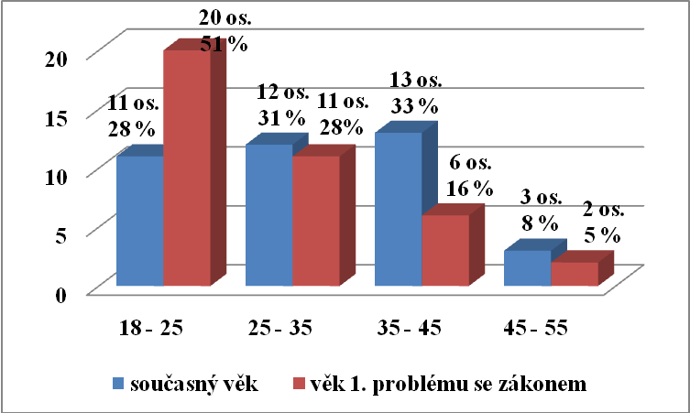
Z grafu č. 1 je patrné, že 51 % z celkového počtu dotazovaných mělo první problém
se zákonem v mladé dospělosti, tedy mezi 18. – 25. rokem života. Zároveň se nám nabízí možnost včasné intervence u 28 % dotazovaných, kteří se v tomto věku stále nachází a které můžeme pozitivně ovlivnit. Věk v rozmezí 25. – 35. let a 35. – 45. let má v průměru 32 % dotazovaných. Do věkové hranice mezi 45. až 55. rokem patří 8 % dotazovaných.
Porovnáním věku prvního problému se zákonem a současného věku získáme počet dotazovaných, kteří mají vyšší současný věk. U těchto se dá předpokládat kriminální recidiva. Z 39 dotazovaných osob má 16 respondentů vyšší současný věk a z nich bylo 6 osob vícekrát ve VTOS a u těchto jedinců tedy trest nesplnil svůj účel.
Jak jsme již zmiňovali v teoretické části, nezastoupitelný vliv na rychlost recidivy má rodina, popříp. manželka, či partnerka, kteří mohou propuštěnému poskytnout podporu.
Graf č. 2: Rodinný stav
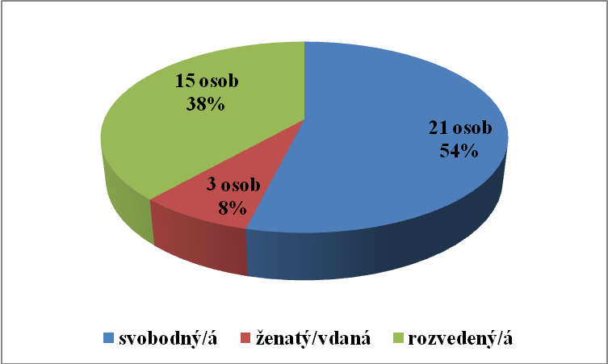
Z grafu č. 2 vyplývá, že více jak polovina dotazovaných osob je svobodná, což bychom mohli přičíst věkovému rozložený vězňů (viz. Graf č. 1), protože 28 % dotazovaných je ve věku 18. – 25. let a 31 % dotazovaných je ve věku 25. – 35. let, což souvisí s trendem posouvání hranice věku pro vstup do manželství. Další početnou skupinu zaujímají rozvedení, kteří jsou zastoupeni 38 % všech dotazovaných. Poslední skupinou jsou ženatí, kteří zaujímají pouhých 8 % všech dotazovaných. V potaz bychom měli vzít ještě aktuální nesezdané patnerské vztahy, které mohou prodloužitt délku intervalu recidivy.
Důležitou otázkou zůstává, zda izolace v podobě VTOS, nezničí rodinné vztahy. Pokud má propuštěný kam složit hlavu, má o jednu z mnoha starostí méně. V opačném případě je potřeba včasné intervence v podobě informací o institucích, které jim poskytnou ubytování na přechodnou dobu.
Graf č. 3: Rodinné zázemí dotazovaných vězňů, pravidelné kontakty s rodinou a zajištění ubytování po propuštění z VTOS
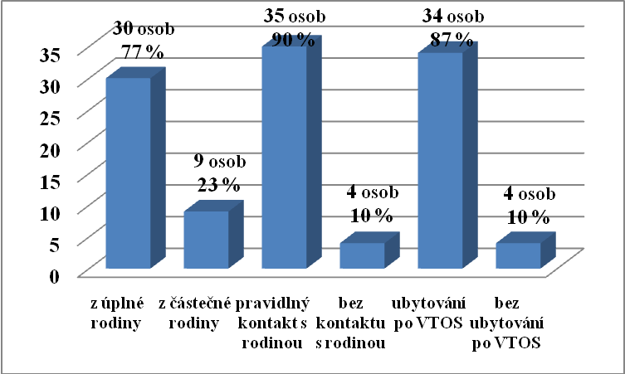
Graf č. 3 poukazuje na rodinné zázemí dotazovaných vězňů. Téměř 77 % dotazovaných vyrůstalo v úplné rodině. Dále se ukazuje, že téměř 90 % osob má pravidelný kontakt s rodinou. Z předchozího grafu č. 2 je zřejmé, že ženatých je pouze 8 % dotazovaných. Je třeba brát na zřetel kontakt nejen s rodinou sekundární, tedy vzniklou manželstvím nebo patrnerstvím, ale také rodinou primární. Dále můžeme z grafu č. 3 zjistit, že 87 % dotazovaných má po propuštění z VTOS zajištěné ubytovaní.
Graf č. 4: Nejvyšší dosažené vzdělání
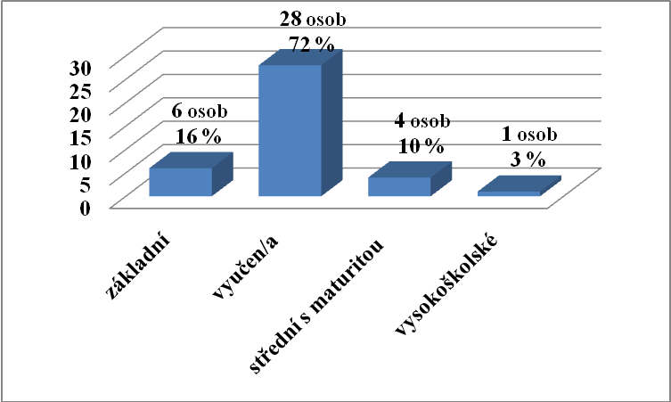
V teoretické části byla zmínka o vlivu nejvyššího dosaženého vzdělání na kriminální recidivu. Následující graf vypovídá o faktu, že dosažené vzdělání dotazovaných vězňů pokrývá celé spektrum možností.
Základní vzdělání uvedlo 15 % dotazovaných, a proto jde pouze o malou rizikovou skupinu osob. Celkovou viditelnou převahu v dosaženém vzdělání zaujímá v necelých 72 % střední odborné učiliště ukončené výučním listem. Střední školu s maturitou úspěšně absolvovalo 10 % dotazovaných a vysokoškolského titulu dosáhl 1 z dotazovaných.
Důležitým aspektem, který může ovlivnit recidivu, je druh trestného činu, za kterou jsou osoby ve VTOS. Některé druhy kriminality mají lepší prognózu resocializace, jako majetková trestná činnost, některé mají horší, jako násilná trestná činnost, samozřejmě je nutné vzít v úvahu osobnost propuštěného.
Graf č. 5: Rozložení páchaných TČ podle druhů kriminality
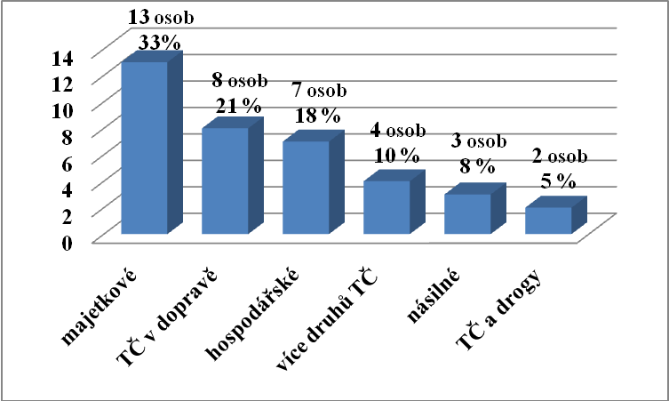
Graf č. 5 ukazuje rozložení trestných činů podle druhů kriminality pachaných v Olomouckém kraji. Převažuje zde v 35 % majetková kriminalita. Na to již dříve poukázala tabulka č. 2, a to že roste počet krádeží prostých. Druhé místo zaujímají v 21 % trestné činy v dopravě a hned v závěsu za nimi se nachází s 18 % trestné činy hospodářské. Dalšími v pořadí jsou trestné činy násilné, trestné činy a drogy a také vícenásobná trestná činnost.
Pozitivní je především to, že pouze 10 % dotazovaných páchalo více druhů trestné činosti a že na posledních příčkách jsou druhy kriminality, které mají negativní předpověď na úspěšnou resocializaci.
Mezi velmi důležité otázky patří právě 10. otázka, která se dotazuje na počty uvěznění. Zde je také možnost sledovat, jak úspěšné byly snahy o pozitivní vliv na jedince ve věznici a do jaké míry se zdařil proces resocializace.
Graf č. 6: Počet výkonů trestu odnětí svobody (VTOS)
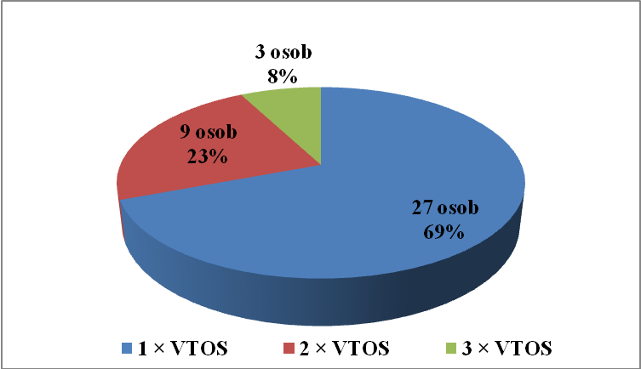
Z následujícího grafu vyplývá, že 69 % dotazovaných bylo jedenkrát ve výkonu trestu odnětí svobody. Dvakrát ve VTOS bylo 23 % osob a třikrát bylo ve VTOS 8% dotazovaných osob. Z celkového počtu dotazovaných lze pozorovat recidivu u 31 % osob. To je poměrně varovný ukazatel.
Délka trestu odnětí svobody má vliv na uvědomění si viny, na možnost kladného působení v programu zacházení s vězni a negativně může působit na rodinné vztahy.
Graf č. 7: Délka trestu odnětí svobody
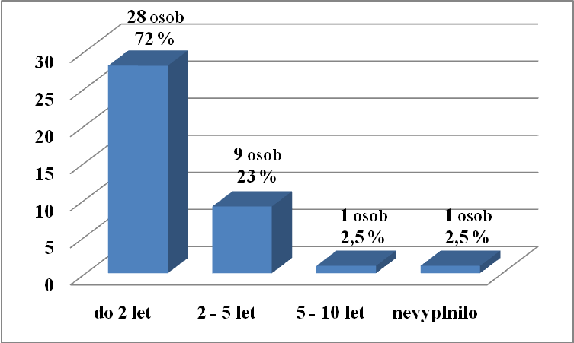

Z grafu č. 7 plyne, že 72 % dotazovaných vězňů je ve výkonu trestu odnětí svobody v délce do 2 let. Jedná se tedy o převahu krátkodobých trestů odnětí svobody. Z hlediska resocializace to však neposkytuje dostatek času na práci s odsouzenými, jak již bylo uvedeno v teoretické části. Střednědobé tresty odnětí svobody, tedy mezi hranicí 2 až 5 let, které jsou z hlediska resocializace nejúspěšnější, byly uloženy 23 % dotazovaných. A zbylých 5 % je ve výkonu trestu odnětí svobody na dobu 5 až 10 let, přičemž jeden z dotazovaných na otázku délky trestu odnětí svobody neodpověděl.
Na 17. otázku z dotazníku zda mají dluhy, odpovědělo 77 % dotazovaných kladně, 18% dotazovaných vyplnilo, že nemají dluhy a 5 % dotazovaných na otázku neodpovědělo vůbec.
Graf č. 8: Velikost dluhů dotazovaných vězňů v Kč
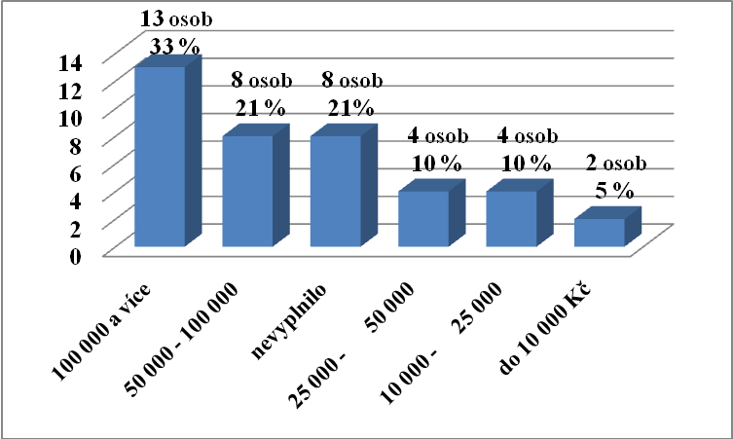
V grafu č. 8 je vidět, jak veliké dluhy mají osoby ve VTOS. Třetinu všech dotazovaných budou po propuštění z VTOS tížit dluhy přes 100 000 Kč. Dalších 21 % dotazovaných osob bude po propuštění splácet dluhy ve výši 50 000 až 100 000 Kč. Desetina dotazovaných bude řešit dluhy ve výši 25 000 až 50 000 Kč a stejné procento se bude potýkat s dluhy ve výši 10 000 až 25 000 Kč.
Jak jsme již zmiňovali dříve nedostatek finančních prostředků, po propuštění na svobodu, muže být rizikovým faktorem vzniku kriminální recidivy. V našem případě se nejedná o chybějící finanční prostředky, ale o dluhy, které ještě více zatěžují začlenění se do běžného života.
Probační a mediační služba České Republiky, včetně jejich úředníků a asistentů, a sociální kurátor pro dospělé jsou státní pracovníci, kteří se zabývají pomocí osobám ve výkonu trestu odnětí svobody a také po jejich propuštění z VTOS.
Proto jsme se v 19. otázce ptali, zda dotazovaným byla nabídnuta možnost kontaktu se sociálním kurátorem pro dospělé a ve 20. otázce jsem se dotazovali, zda s ním mají pravidelný kontakt (alespoň jedenkrát za půl roku). V následujících dvou otázkách jsme zjišťovali, zda jsou dotazovaní informováni o činnosti PMS ČR a zda by jejich služby využili.
Graf č. 9: Využití služeb sociálního kurátora pro dospělé a Probační a mediační služby ČR
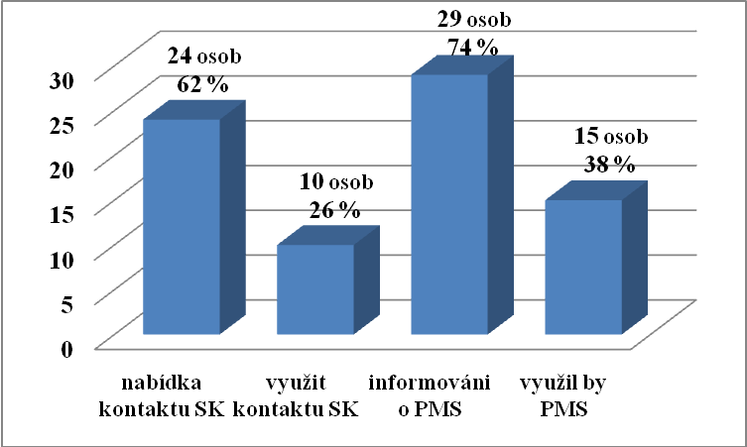
Graf č. 9 znázorňuje, že 62 % dotazovaným vězňům byla nabídnuta možnost kontaktu se sociálním kurátorem, ale pouze 26 %, tedy slabší polovina osob, kterým tato možnost byla nabídnuta, ji využily. Do popředí se dostává otázka, proč tuto možnost nevyužilo více osob?
O činnosti Probační a mediační služby ČR bylo informováno 74 % osob. V tomto vidím značnou rezervu při práci s propouštěnými vězni. Na hypotetickou otázku, zda by dotazovaní využili jejich služeb, pouze 38 % podalo kladnou odpověď, že ano.
Otázkou zůstává, proč více lidí nevyužívá nebo by nevyužilo služeb státních institucí? Sociální kurátor pro dospělé má mnoho možností, jak osobám pomoci po propuštění z VTOS, včetně možnosti finanční pomoci. I přesto by jeho služeb využilo méně dotazovaných než služeb PSM ČR a to o celých 12 %.

Graf č. 10: Povědomí o institucích poskytujících služby osobám po VTOS
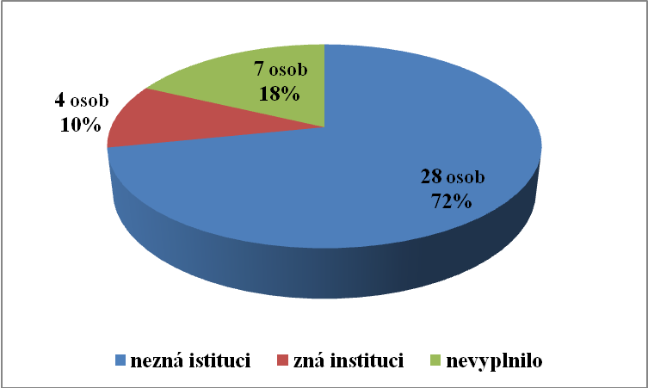
Tento graf znázorňuje fakt, že celých 72 % z dotazovaných nezná žádnou instituci, která poskytuje služby osobám po propuštění z VTOS a která by jim poskytla podporu v jejich nové situaci. Další výseč grafu znázorňuje skutečnost, že pouze 10 % dotazovaných zná takové instituce. Ve dvou případech dotazovaní odpověděli, že znají sociálního kurátora. Další institucí bylo občanské sdružení Podané ruce, které pracuje s klienty v konfliktu se zákonem, a občanské sdružení SPES, které poskytuje služby poradenství pro dlužníky. Překvapivě 18 % dotazovaných nemělo zájem odpovědět na tuto otázku. Zde můžeme spekulovat, proč se tak stalo. Opět narážíme na špatnou informovanost propouštěných vězňů. Nedostatečná zřejmě bude také komunikace mezi vězeňskými sociálními pracovníky a sociálními pracovníky mimo budovi věznice.
Na předposlední otázku dotazníku, jaké služby by využil dotazovaný po propuštění z VTOS, odpovědělo 29 osob. To je pouze 74 % z celkového počtu dotazovaných.
Dotazované osoby měly ocenit počtem bodu podle potřebnosti jednotlivé služby v bodovém rozmezí od 11 bodů, tedy maximální potřeba služby až po 0, tedy minimální potřeba služby. Součtem bodů přiřazených k jednotlivým službám jsme vytvořili škálu potřebných služeb pro konkrétní cílovou skupinu.
V nabídce služeb bylo odborné poradenství v oblasti sociální, dluhů, zaměstnání, právní a rodinné. Dále služba podporovaného zaměstnávání, azylového domu, domu na půl cesty, osobní asistence, psychologická a terapeutická pomoc a také volný prostor pro
vlastní vyjádření další služby.
Graf č. 11: Škála služeb, o které mají osoby po propuštění na svobodu zájem
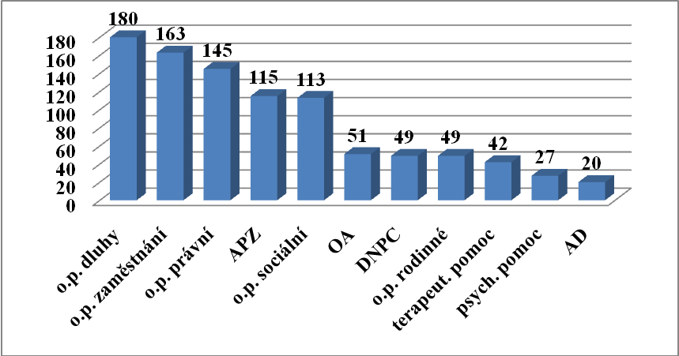
Největší zájem vyjádřili dotazovaní o službu odborného poradenství v rámci dluhů. O něco málo bodů méně získala služba odborného poradenství v oblasti zaměstnání. Na třetím místě se umístila dle potřebnosti služba odborného poradenství v oblasti právní. Další pomyslnou bramborovou příčku zaujala služba podporovaného zaměstnávání a služba odborného poradenství v oblasti sociální.
Jedenácté pole nabízelo možnost volného vyjádření, o co by měly konkrétně zájem a co nebylo jmenováno. Pět osob se vyjádřilo, že by chtělo finanční pomoc/podporu.
Poslední 27. otázka nabízela prostor pro volné vyjádření vlastního názoru na danou problematiku, bohužel pouze 5 dotazovaných, tedy 13 %, tuto možnost využilo.
Budu citovat jeden pohled na tuto problematiku, který ovšem mluví za vše: „Chtěl bych řešit své dluhy formou sjednocení. Ale nikdo na moji žádost nereaguje. Myslím, že by pomohlo nejenom mé osobě sjednocení dlužné částky. A to z důvodu platby na jedno určené místo. A tímto zabránit úrokům na jiném místě pohledávek. Jen v tomto případě má odsouzený, který nemá finanční rezervu, možnost bohatých rodičů tento problém řešit. Příklad: Budu zaměstnán a budou mi vše odebírat do životního minima. Jak v tomto případě může člověk zaplatit nějaký nájem a kde je jídlo a také hygienické potřebné věci k životu důležité. Není divu, že člověk znovu páchá trestný čin. Může se bránit jak chce, ale nejde to tímto stylem déle jak pár měsíců. Poznal jsem to na vlastní kůži. Takže vím dobře o čem mluvím. A proto jsem znova na tomto místě. A také to chci změnit. “
    - Věznice Mírov
Graf č. 12 se zaměřuje na věk prvního problému se zákonem a na současný věk dotazovaných. Jejich porovnáním získáme přehled o tom, kolik lidí má vyšší současný věk a mohlo by se u nich jednat o kriminální recidivu a v kolika případech se o ni opravdu jednalo. Tímto způsobem docházíme k velmi alarmujícím poznatkům.
Graf č. 12: Současný věk dotazovaných vězňů a věk prvního problému se zákonem
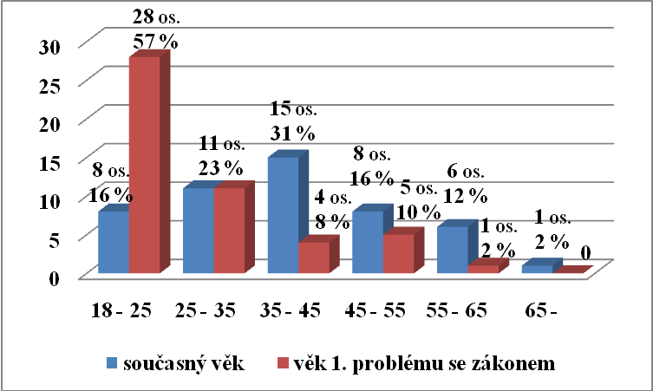
Dále je z grafu č. 12 zřejmé, že 57 % z celkového počtu dotazovaných, mělo první problém se zákonem v mladé dospělosti, tedy mezi 18. – 25. rokem života. Z toho je pouze 16 % dotazovaných stále v tomto věku a u nemalého zbytku dotazovaných půjde tedy pravděpodobně o recidivu. Další velkou a problematickou skupinou jsou uvěznění ve věku střední dospělosti, tedy mezi 35. – 45. rokem života. Je to celých 31 % z celkového počtu odsouzených.
Porovnáním věku prvního problému se zákonem a současného věku dotazovaných získáme počet osob, které mají vyšší současný věk a je u nich proto předpoklad recidivy. Ze 49 dotazovaných má 32 respondentů vyšší věk, z nich bylo 21 osob vícekrát ve VTOS, tedy 43 % osob.
Jak jsme již zmiňovali v teoretické části, nezastoupitelný vliv na rychlost recidivy má rodina, popřípadě manželka či partnerka, kteří mohou propuštěnému poskytnout významnou podporu. Porušení rodinných svazků a vazeb může vést ke kriminální recidivě, a proto bychom měli usilovat o jejich stabilitu.

Graf č. 13: Rodinný stav
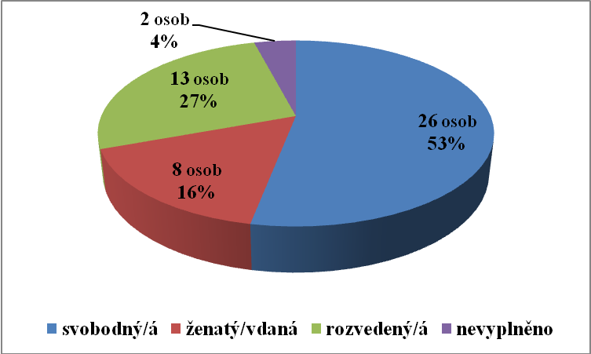
Z grafu č. 13 zjišťujeme, že více jak polovina dotazovaných osob je svobodná, což by mohlo korespondovat s věkovým rozložením vězňů (viz. Graf č. 12), protože 16 % dotazovaných je ve věku 18. – 25. let a 23 % dotazovaných je ve věku 25. – 35. let. To bychom mohli přičíst dnešnímu trendu posouvání hranice věku pro vstup do manželství. Další velkou skupinou jsou rozvedení, kteří obsáhli výseč s 27 %. Poslední skupinou zůstavají v 16 % ženatí a dvě osoby neuvedly na tuto otázku odpověď. Na zřetel bychom měli vzít i aktuální nesezdané partnerské vztahy, které jsou velkou pomocí pro propuštěné a mohou oddálit interval recidivy.
Graf č. 14: Rodinné zázemí dotazovaných vězňů, pravidelné kontakty s rodinou a zajištění ubytování po propuštění z VTOS
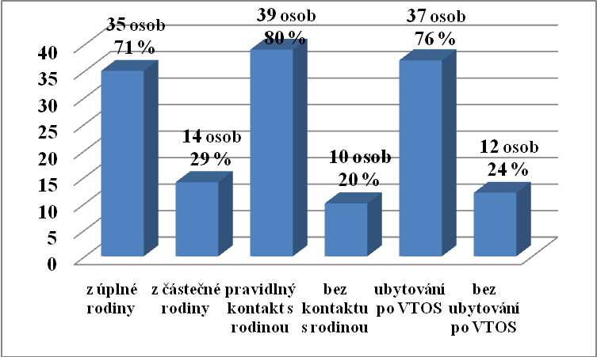
Graf č. 14 ukazuje, že 71 % dotazovaných pochází z úplné rodiny a že 80 % osob má pravidelný kontakt se s svou rodinou. Z předchozího grafu č. 13 je zřejmé, že ženatých je pouze 16 % dotazovaných. Je třeba brát na zřetel kontakt nejen s rodinou sekundární, tedy vzniklou manželstvím nebo patrnerstvím, ale také rodinou primární. Další položkou grafu je zajištěnost ubytování po propuštění, kde 76 % dotazovaných odpovědělo, že bydlení má zajištěné. Zbylým 24 % respondentů, kteří odpověděli, že nemají zajištěné ubytování, je potřeba věnovat zvýšenou pozornost.
Graf č. 15: Nejvyšší dosažené vzdělání
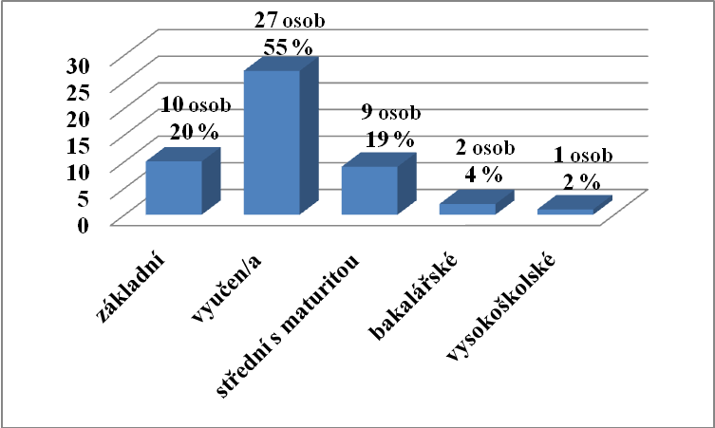
V teoretické části byla zmínka o vlivu nejvyššího dosaženého vzdělání na kriminální recidivu. Graf č. 15 ukazuje, že dotazovaní pokryli celé spektrum nabízených možností. Dokončené základní vzdělání uvedlo 20 % dotazovaných. Jsou Ti, kteří patří do rizikové skupiny. Největší skupinou s 55 % dotazovaných zůstává střední odborné učiliště ukončené výučním listem. Další relativně velkou skupinou jsou osoby s maturitou, kterých je 20 % všech dotazovaných. Poslední malou skupinu tvoří vysokoškoláci, kde bakalářského titulu dosáhli 4 % a magisterského/inženýrského titulu dosáhli 2 % dotazovaných.
Vliv na kriminální recidivu má mnoho faktorů. Jsou to osobnost pachatele trestného činu, aktuální pohnutka k takovému činu a již zmiňované rodinné zázemí a vzdělání. Velkou roli hraje podpora a pomoc po propuštění a způsob jejich využití. V neposlední řadě rozhoduje druh trestného činu, ze kterého lze usoudit výskyt vyššího rizika kriminální recidivy.
Graf č. 16: Rozložení páchaných TČ podle druhů kriminality
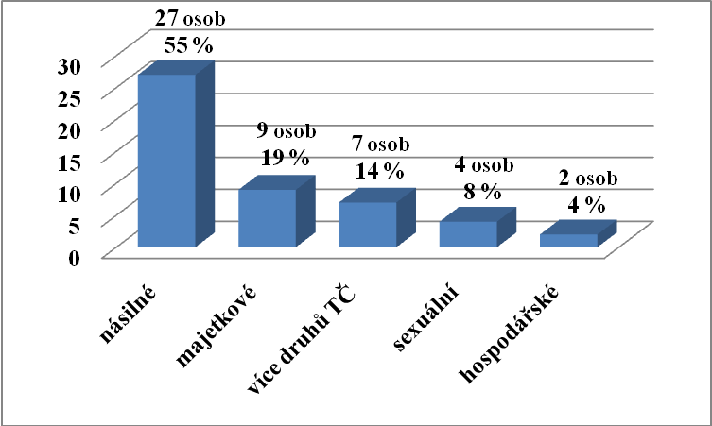
Graf č. 16 prezentuje rozložení trestných činů podle druhu kriminality, za které byly dotazování odsouzeni k trestu odnětí svobody nepodmíněně. V 55 % převažuje násilná kriminalita, druhou příčku obsadila s 19 % majetková kriminalita. Vícenásobnou trestnou činnost uvedlo 14 % dotazovaných. Pod 10 % hranici se dostala sexuální a hospodářská kriminalita.
Jednou z velmi důležitých otázek byla 10. otázka, kde zjišťujeme kolikrát byl dotazovaný vězněn. Z tohoto je možné sledovat, jak úspěšný byl program zacházení s vězni a do jaké míry se zdařil proces resocializace.
Graf č. 17: Počet výkonů trestu odnětí svobody (VTOS)
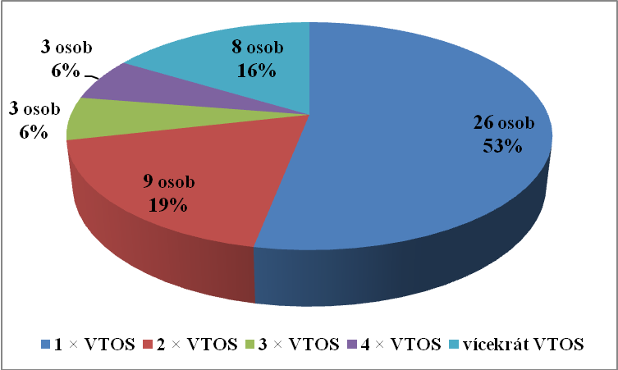
Z následujícího grafu plyne, že 53 % dotazovaných bylo jedenkrát ve VTOS. Dvakrát
ve VTOS bylo 19 % osob, třikrát až čtyřikrát bylo ve VTOS 3 % dotazovaných. Vícekrát než čtyřikrát bylo ve VTOS 16 % osob. Z celkového počtu dotazovaných pozorujeme recidivu u 47 %, což je téměř polovina všech respondentů.
Graf č. 18: Délka trestu odnětí svobody
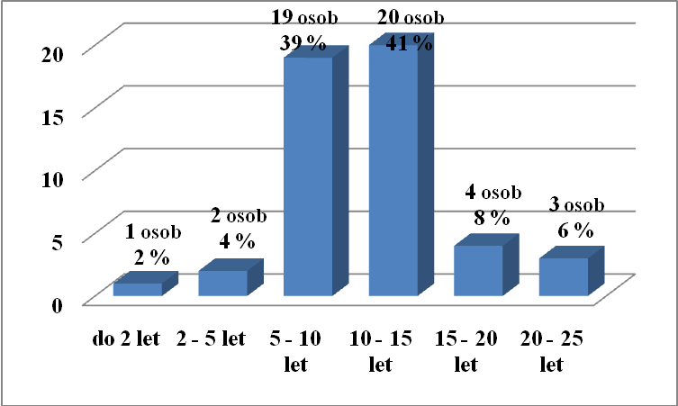
Z grafu č. 18 vyplývá, že 41 % dotazovaných bylo odsouzeno k trestu odnětí svobody na délku 10 – 15 let. O 2 % osob méně je ve VTOS na dobu 5 – 10 let. Pod hranici 10 % se umístily zbývající možnosti délky trestu odnětí svobody. Tato délka má mnoho jak pozitivních, tak negativních důsledků.
Na 17. otázku z dotazníku, zda mají dotazovaní dluhy, odpovědělo 86 % osob, že ano, 12 % odpovědělo na otázku ne a 1 osoba, na tuto otázku neodpověděla vůbec.
Graf č. 19: Velikost dluhů dotazovaných vězňů v Kč
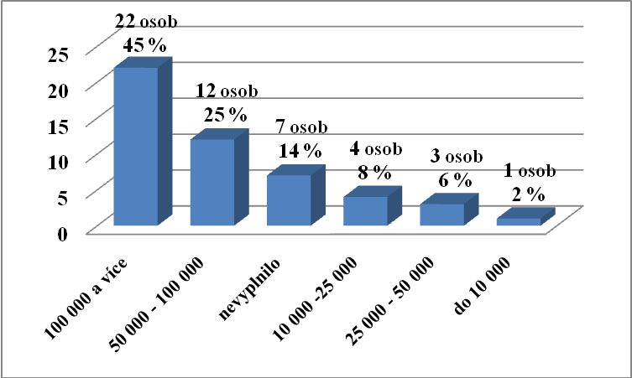
Nejvyšším možným dluhem z nabídky, tedy 100 000 a více Kč, je zatíženo 45 % dotazovaných. Dalších 25 % dotazovaných bude splácet po propuštění dluhy ve výši 50 000 až 100 000 Kč. Dále v pořadí následuje 14 % dotazovaných, kteří na otázku neodpověděli vůbec. Z předchozí otázky je patrné, že je žadný dluh netíží. Zbývající dotazovaní, tedy 16 %, mají dluh pod 50 000 Kč.
Stejně jako v dotaznících pro vězně ve Vazební věznici Olomouc, jsme se dotazovali na informovanost a využívaní služeb sociálního kurátora pro dospělé a PMS ČR.
Graf č. 20: Využití služeb sociálního kurátora a Probační a mediační služby
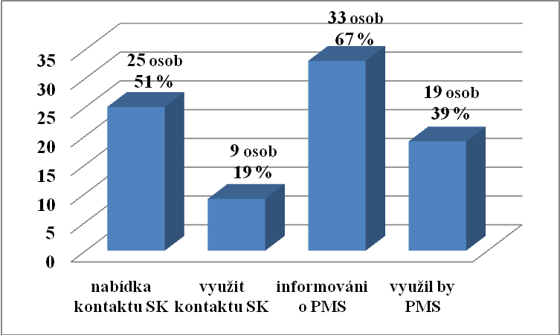
Z grafu č. 20 je patrné, že polovině dotazovaných byl nabídnut kontakt se sociálním kurátorem pro dospělé, ale pouze 19 % dotazovaných této možnosti využilo a udržuje s ním pravidelný kontakt alespoň jedenkrát za půl roku. O činnosti PMS ČR mělo povědomí 67 % dotazovaných. Na otázku, zda by využili jejich služeb, podalo kladnou odpověď pouze 39 % dotazovaných.
Otázkou zůstává jak to, že nejsou o sociálním kurátorovi pro dospělé a PMS ČR informováni všichni dotazovaní? Pokud nemají informace o těch základních státních subjektech, jak mají získat informace o nějaké jiné instituci, která jim může poskytnout po propuštění své služby.
Proto se 23. otázka dotazníku ptala, zda ví o nějakém subjektu, který by po propuštění z VTOS kontaktovali a využili jeho služeb.
Následující graf č. 21 znázorňuje skutečnost, že 80 % dotazovaných nezná žádný subjekt, na který by se po propuštění z VTOS obrátili a využili jeho služeb, a který by jim
poskytl podporu v jejich těžké situaci.
Graf č. 21: Povědomí o institucích poskytujících služby osobám po VTOS
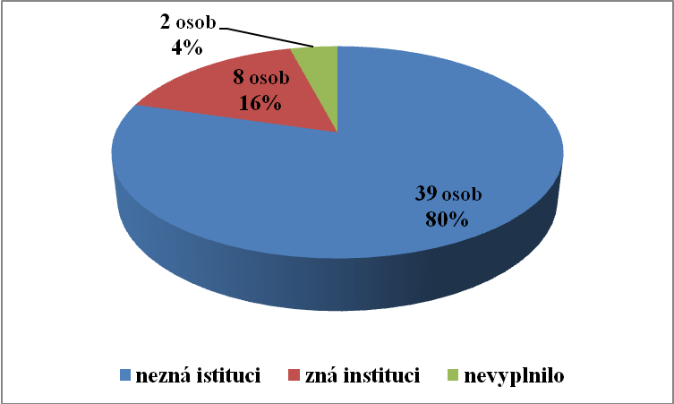
Pouze 16 % dotazovaných odpovědělo kladně. Z rozboru dotazníků jsme zjistili, že dva respondenti vědí o sociálním kurátoru pro dospělé, dva o úřadu práce a sociálním odboru, dva o Armádě spásy. Dále mají respondenti povědomí o pomoci Charity, církve, kněžích, PMS ČR, městského úřadu a bytového hospodářství. Dva dotazovaní na tuto otázku neodpověděli.
Na předposlední otázku dotazníku, jaké konkrétní služby by dotazovaní využili po propuštění, odpovědělo 40 dotazovaných, což reprezentuje 82 % celkového počtu dotazovaných.
Graf č. 22: Škála služeb, o které mají osoby po propuštění na svobodu zájem
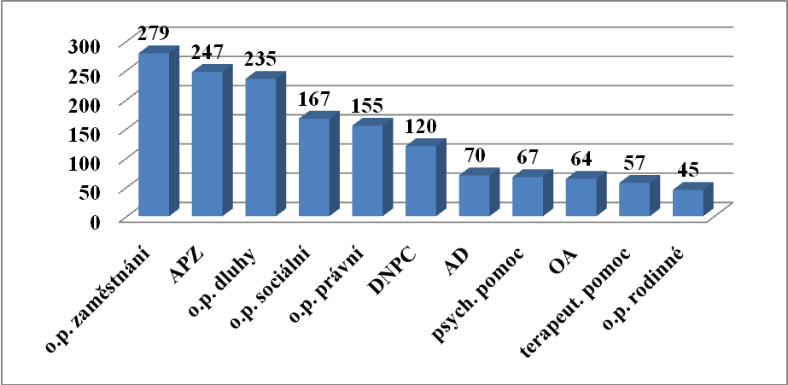
Největší zájem projevili dotazovaní o odborné poradenství v oblasti zaměstnání, na druhém místě by využili služeb podporovaného zaměstnávání a za třetí by navštívili službu, která by poskytovala odborné poradenství v oblasti dluhů. Čtvrtou příčku, avšak neméně důležitou, obsadila služba odborného poradenství v oblasti sociální, která zahrnuje sociální dávky, příspěvky atd. Dotazovaní mohli do jednoho pole napsat službu, kterou by urgentně potřebovali. Dva dotazovaní vyjádřili zájem o vlastní bydlení, což bychom mohli považovat za službu domu na půl cesty.
Poslední otázka dotazníku nabízela prostor pro volné vyjádření osobního názoru na tuto problematiku, bohužel pouze 20 dotazovaných, což je 40 %, tuto možnost využilo.
Seznámím Vás s pohledem jednoho respondenta na tuto problematiku, který ovšem mluví za vše: „Pro každého odsouzeného dle mého názoru je důležité zařadit se zpátky do společnosti nějakým způsobem. Velký problém nastane zejména pro více trestané nebo lidi s dlouhým trestem. Bez pomoci poradenství ať v oblasti sociální, v rámci dluhů, v oblasti zaměstnání, v oblasti rodinné a právní by to člověk sám těžko zvládnul. Z mého hlediska proto vítám jakoukoliv takovou již výše zmíněnou pomoc. Ne každý se s tímto stavem dokáže vyrovnat. Někomu to trvá déle, jinému kratší dobu. To je odvislé od individuálních inteligenčních schopností každého jednotlivce zařadit se pokud možno co nejlépe do normálního života společnosti. Ovšem ne všem se to podaří, i přes nabízené poradenské možnosti, a vrací se opět do kriminálu. To ale není chyba v té, které službě, ale v člověku samém. Na druhou stranu je fakt, že úroveň poradenských služeb není mnohdy na patřičné úrovni a v některých spádových oblastech úplně chybí. V tom vidím ještě rezervy.“

  - Diskuse nad výsledky sběru dat
Při srovnání věku prvního problému se zákonem nám vychází téměř shoda v odpovědích v jednotlivých věznicích, tedy že v průměru 54 % dotazovaných mělo první konflikt se zákonem již ve věku 18. – 25. let a 25 % dotazovaných ve věku 25. – 35. let. Jak jsem již uvedla v teoretické části, čím dříve začne osoba s trestnou činností, tím pravděpodobněji bude její kriminální kariera stabilnější. V průměru se 20 % dotazovaných stále nachází v rizikovém věku 18. – 25. let, a proto bychom měli zaměřit veškerou pozornost právě na tyto osoby v programu zacházení s vězni. Je nutné je pozitivně ovlivňovat a po propuštění jim poskytnout potřebnou podporu.
Rodinný stav a rodinné zázemí dotazovaných vězňů je v obou věznicích podobné. Ve věznici Mírov je 10 ti % odchylka v hodnotách směrem dolů, a to v pravidelném kontaktu s rodinou a v zajištění ubytovaní po propuštění z VTOS. To bychom mohli připsat delším trestům odnětí svobody a z toho plynoucí přetrhávání rodinných vazeb.
Je třeba si uvědomit, že tato čísla nemusí být korektní a že se ve skutečnosti ocitne bez zajištěného ubytování po propuštění více osob. Možná jim teď rodina, přátelé či parterky nabídli možnost ubytování, ale v reálné situaci tomu tak být nemusí. A proto by měli všichni propuštění vědět o možnostech náhradního ubytování v oblasti, kde plánují svůj další pobyt.
Dosažené vzdělání v jednotlivých věznicí bylo odlišné. Základní vzdělání uvedlo ve věznici Mírov o 4 % osob více, oproti tomu téměř o 20 % osob více bylo s výučním listem ve vazební věznici Olomouc. Maturitu úspěšně složilo o 9 % osob více ve věznici Mírov a také tam byli 4 % osob s balářským vzděláním a 2 % osob s magisterským/inženýrským titulem.
Ve věznici Mírov převažovali v 55 % trestné činy násilné a v 19 % trestné činy majetkové, proti tomu ve vazební věznici Olomouc převažovali v 33 % majetkové trestné činy a v 21 % trestné činy v dopravě. Za více trestných činů bylo odsouzeno pruměrně v obou věznicích 12 % dotazovaných.
Počet výkonu trestů odnětí svobody se v jednotlivých věznicích lišil. Ve vazební věznici Olomouc bylo 69 % dotazovaných jedenkrát ve VTOS, 23 % osob dvakrát ve VTOS a 8 % tříkrát ve VTOS. Oproti tomu ve věznici Mírov bylo 53 % dotazovaných jedenkrát ve VTOS, tedy o 16 % méně než ve vazební věznici Olomouc. 19 % dotazovaných bylo ve VTOS dvakrát, 6 % osob se nachází ve VTOS třikrát nebo čtyřikrát, a více než pětkrát bylo ve VTOS celých 16 % dotazovaných.
S tím souvisí i délky trestu odnětí svobody. Na rozdíl od věznice Mírov, kde převládá s 41 % trest v délce 10 – 15 let a s 39 % trest o délce 5 – 10 let, je ve vazební věznici Olomouc převaha trestu do 2 let, a to v 72 %, a v 23 % trest v rozmezí 2 – 5 let.
Dluhy, které zatěžují vězně, jsou bohužel ve své výši v obou věznicách taktéž shodné. Dluh nad 100 000 Kč má v průměru 40 % dotazovaných. A dluh v rozmezí 50 000 – 100 000 Kč bude po propuštění splácet v průměru 23 % dotazovaných. Pozitivní je, že v průměru 18 % dotazovaných je bez jakéhokoliv dluhu.
Relativně nízké procento, v průměru z obou věznic 23 % dotazovaných, odpovědělo, že je v pravidelném kontaktu se sociálním kurátorem pro dospělé. Činnost Probační a mediační služby ČR by využilo v průměru 38 % dotazovaných. Ovšem na otázku, zda znají jiný subjekt, který by jim po propuštění pomohl, odpovědělo v pruměru 76 % dotazovaných záporně. To je dosti vysoké procento, nad kterým je nutné se zamyslet.
V předposlední otázce dotazníku, kde si respondenti vybírali služby, které by využili, se vězni z obou věznic téměř shodli v tom, co by potřebovali. Jedná se o odborné poradenství v oblasti dluhů a v oblasti zaměstnání. Uvítali by službu podporovaného zaměstnávání a dále odborné poradenství v oblasti právní a sociální.
Odborné poradenství v rámci dluhů poskytuje občanské sdružení SPES, které je registrováno pod ministerstvem vnitra a které poskytuje své služby v Olomouci. Pokoušela jsem se tuto poradnu telefonicky několikrát kontaktovat, ale telefon byl vždy nedostupný. Otázkou zůstává nakolik je tato služba užitečná s takovým přístupem ke klientům, kteří potřebují urgentní pomoc. Další poradny, které by se primárně zaměřovaly na tuto problematiku, jsem nenašla.
Z diplomové práce na téma Úspěšnost umístění uživatelů agentur podporovaného zaměstnávání na otevřeném trhu práce v České republice bohužel výplývá, že primárně nemá žádná agentura podporovaného zaměstnávání (APZ) cílovou skupinu osob po výkonu trestu odnětí svobody. Pouze jedna agentura uvedla tuto cílovou skupinu jako vedlejší, ale vzhledem k tomu, že šetření probíhalo na území celé České republiky, je jedna APZ absolutně nedostačující!
Závěr
V teoretické části jsme se zabývali trestnou činností, výkonem trestu odnětí svobody nepodmíněně a především kriminální recidivou, které chceme předcházet pomocí sociální rehabilitace v širším smyslu. Poukázali jsme na to, že jí může ovlivňovat několik aspektů, jako jsou sám druh spáchané trestné činnosti a osobnost pachatele trestných činů. Toto jsou aspekty, které ovlivnit bohužel nemůžeme. Docela dobře však můžeme ovlivnit aspekty, které souvisí s aktuální situací, ve které se propuštěný nachází a které s sebou přináší samo propuštění.
Podle těchto obecných východisek jsme chtěli zhodnotit situaci vězňů ve věznicích v Olomouckém kraji a poukázat konkrétně na možná rizika a možnosti úspěšné intervence. Určili jsme, o jaké služby by měly osoby ve výkonu trestu odnětí svobody po svém propuštění zájem, a také jsme poukázali na to, že jsou tyto služby málo dostupné či dokonce chybí.
Největší zájem je o podporované zaměstnávání, na čemž se shodli dotazovaní z obou věznic, a které bohužel pro tuto cílovou skupinu není nikde v České republice. Pouze jedna agentura podporovaného zaměstnávání má tuto skupinu jako vedlejší. V tom máme velké mezery, na které bude nutno se v průběhu dalšího časového období zaměřit. Velký zájem byl i o odborné poradenství v rámci dluhů, které poskytuje v celém kraji pouze občanské sdružení SPES v Olomouci a které je těžko dostupné. Osoby, které se ocitnou po propuštění na svobodě, potřebují odborné poradenství, které jim může poskytnout sociální kurátor pro dospělé. S tím však bohužel většina vězňů není v kontaktu. Tito lidé zvláště po delším trestu odnětí svobody si sami mnohdy nedokážou poradit a jsou nuceni si vyhledat nějakou poradnu, jinak se často stává, že se sami rozhodnou špatně, protože se v dané oblasti špatně orientují.
Výstupem mé bakalářské práce je brožura s názvem První krok…, která poskytuje základní informace o institucích a službách pro tuto cílovou skupinu. Tato brožura bude zaslaná do věznic v Olomouckém kraji a také bude poskytnuta dalším zařízením sociálních služeb- Sdružení Podané ruce, P- centrum, Charita Olomouc, jejichž cílovou skupinou jsou osoby ohrožené sociální exkluzí, tedy potenciální pachatelé trestné činnosti a osoby propuštěné z výkonu trestu odnětí svobody. Takovouto brožuru by měl dostat do ruky každý, kdo bude propuštěn z výkonu trestu odnětí svobody, protože si tam může najít informace a kontakty na obecní úřady s rozšířenou působností, střediska PMS ČR, na ubytovny, poradny a další služby. Při jejichž využití je naděje, že by se mohla snížit kriminální recidiva.
Podpora resocializace na svobodě je účinnější a méně finančně náročná, než izolace kriminálního recidivisty ve věznicích. Touto prací bych chtěla upozornit na nedostatky v sociální sféře směrem k propouštěným vězňům. A zároveň tímto agituji za vytvoření agentury podporovaného zaměstnávání a dalších, a především funkčních, poraden pro dlužníky.
Seznam použité literatury
- ČÍRTKOVÁ, L. Forenzní psychologie. 1. vyd. Plzeň: Vydavatelství a nakladatelství Aleš Čeněk, 2004. 431 s. ISBN 80-86473-86-4.
- ČÍRTKOVÁ, L. Kriminální psychologie. 1. vyd. Praha: EUROUNION, 1998. 248 s. ISBN 80-85858-70-3.
- ČÍRTKOVÁ, L. Kriminální psychologie. 1. vyd. Plzeň: Vydavatelství a nakladatelství Aleš Čeněk, 2006. 309 s. ISBN 80-86898-73-3.
- DOLEČEK, Z. Úspěšnost umístění uživatelů agentur podporovaného zaměstnávání na otevřeném trhu práce v České republice. [s.l.], 2009. 82 s. Diplomová práce. Univerzita Palackého v Olomouci, pedagogická fakulta.
- FÁBRY, A. Úvod do penologie. 1. vyd. Bratislava: Občianské združenie Sociálna práca, 2006. 176 s. ISBN 80-89185-23-1.
- HÁLA, J. Úvod do teorie a praxe vězeňství. 2. dopl. vyd. České Budějovice: Vysoká škola evropských a regionálních studií, 2006. 183 s. ISBN 80-86708-30-6.
- HOLCR, K. a kolektiv. Kriminologie. 1. Vyd. Praha: Leges, 2009. 190 s. ISBN 978-80-87212-23-3.
- HUTYROVÁ, M. Etopedie pro výchovné pracovníky. 1. vyd. Olomouc: Univerzita Palackého v Olomouci, 2006. 45 s. ISBN 80-244-1190-3.
- JELÍNEK, J. a kol. Trestní právo hmotné: obecná část, zvláštní část. 3. přeprac. a aktualiz. vyd. Praha: Linde Praha, 2008. 831 s. ISBN 978- 80-7201-696-9.
- KARABEC, Z. a kol. Trestní politika a její realizace v oblasti trestní justice. 1. vyd. Praha: Institut pro kriminologii a sociální prevenci, 2008. 319 s. 978-80-7338-071-7.
- KUCHTA, J., VÁLKOVÁ, H. a kol. Základy kriminologie a trestní politiky. 1. vyd. Praha: C. H. Beck, 2005. 544 s. ISBN 80-7179-813-4.
- MEZNÍK, J. a kol. Základy penologie. 1. vyd. Brno: Masarykova univerzita v Brně, 1995. 74 s. ISBN 80-210-1248-X.
- MUSIL, J., KONRÁD, Z., SUCHÁNEK, J. Kriminalistika. 2. přeprac. a dopl. vyd. Praha: C. H. Beck, 2004. 583 s. ISBN 80-7179-878-9.
- NETT, A., DRAŠTÍK, A., ZEZULOVÁ, J., FRYŠTÁK, M. Trestní právo procesní. Brno: Masarykova univerzita Brno, 2005. 87 s. ISBN 80-210-3720-2.
- NOVÁKOVÁ, Š. Trestní právo. 2. vyd. Olomouc: Univerzita Palackého v Olomouci, 2002. 46 s. ISBN 80-244-0364-1.
- NOVOTNÝ, O., ZAPLETAL, J. a kol. Kriminologie. 3. přeprac. vyd. Praha: ASPI, 2008. 528 s. ISBN 978-80-7357-377-5.
- PIPEKOVÁ, J. a kol. Kapitoly ze speciální pedagogiky. 1. vyd. Brno: Paido, 1998. 234 s. ISBN 80-85931-65-6.
- PLEVOVÁ, I. Kapitoly z obecné psychologie ІІ. 1. vyd. Olomouc: Univerzita Palackého v Olomouci, 2006. WX s. ISBN 80-244-0963-1.
- RENOTIÉROVÁ, M. Speciální pedagogika- teoretická východiska. In Renotiérová, M., Ludíková, L. a kol. Speciální pedagogika. 4. vyd. Olomouc: Univerzita Palackého v Olomouci, 2006, s. 9- 29. ISBN 80-244-1475-9.
- SLOWÍK, J. Speciální pedagogika. 1. vyd. Praha: Grada, 2007. 160 s. ISBN 978-80-247-1733-3.
- SVOBODA, I. Základy trestního práva pro pedagogy. 1. vyd. Olomouc: Univerzita Palackého v Olomouci, 2007. 81 s. ISBN 978-80-244-1735-6.
- VÁGNEROVÁ, M. Psychopatologie pro pomáhající profese. 4. rozšíř. a přeprac. vyd. Praha: Portál, 2008. 872 s. ISBN 978-80-7367-414-4.
- VENDEL, I. Základy trestního práva. 1. vyd. Bratislava: Občianské združenie Sociálna práca, 2007. 162 s. ISBN 978-80-89185-26-9.
- VITÁSKOVÁ, K. Etopedie: vybrané okruhy etopedické problematiky. 1. vyd. Ostrava: Ostravská univerzita v Ostravě, 2005. 68 s. ISBN 80-7368-123-4.
- VOJTOVÁ, V. Kapitoly z etopedie І. Přístupy k poruchám emocí a chování v současnosti. 2. přeprac. a rozšíř. vyd. Brno: Masarykova univerzita, 2008. 136 s. ISBN 978-80-210-4573-6.
- ZÁHORSKÁ, J. Psychologická intervence při vyšetřování trestných činů. 1. vyd. Praha: Portál, 2007. 136 s. ISBN 978-80-7367-236-2.

- Informace o stavu a složení vězňů ve vazebních věznicích a věznicích Vězeňské služby České republiky za měsíc únor 2010 . In Měsíční statistické hlášení - únor 2010. [s.l.] : [s.n.], 2010 [cit. 2010-04-08]. Dostupné z WWW: <http://vscr.cz/client_data/1/user_files/19/file/správní/statistiky/Měsíční%20statistické%20hlášení%20/MSH%20UNOR%202010.pdf>.
- Probační a mediační služba ČR Telefonní seznam. In Adresář PMS ČR. [s.l.] : [s.n.], 2010 [cit. 2010-04-08]. Dostupné z WWW: <https://www.pmscr.cz/download/ADRESAR_PMS__100401.pdf>.
- SPES [online]. 2005 [cit. 2010-04-08]. O nás. Dostupné z WWW: <http://www.pomocsdluhy.cz/?go=o_nas>.
- Taháky - Referáty [online]. 2010 [cit. 2010-04-08]. Referát - Olomoucký kraj.
Dostupné z WWW: <http://lanoli.blog.cz/0604/referat-olomoucky-kraj>.
- Vězeňská služba České republiky [online]. 2010 [cit. 2010-04-08]. Věznice Mírov. Dostupné z WWW: <http://www.vscr.cz/veznice-mirov-23/>.
- Vězeňská služba České republiky [online]. 2010 [cit. 2010-04-08]. Vazební věznice Olomouc. Dostupné z WWW: <http://www.vscr.cz/veznice-olomouc-43/zakladni-informace-182/%3E>.

- Zákon č. 108/2006 Sb., o sociálních službách, v platném znění
- Zákon č. 40/2009 sb., trestní zákoník

Seznam příloh
Příloha č. 1: Obrázek Olomouckého kraje
Příloha č. 2: Dotazník
Příloha č. 3: Brožura s názvem První krok …
Příloha č. 1: Obrázek Olomouckého kraje
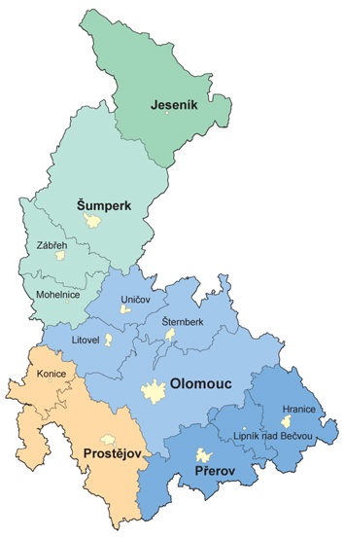

Obrázek č. 1: Olomoucký kraj

Příloha č. 2: Dotazník

Dobrý den,
právě se Vám dostal do rukou dotazník, který slouží ke zjištění, o jaké služby by měly osoby ve výkonu trestu zájem po jejich propuštění, a zda je pokrytí těchto služeb v Olomouckém kraji dostatečné. Vámi poskytnuté informace budou využity výhradně pro vypracování bakalářské práce na téma Možnosti sociální rehabilitace po výkonu trestu v Olomouckém kraji, a jsou zcela anonymní. Vašich názorů a vyjádření si vážím a předem za ně děkuji. Věřím, že se díky Vámi vyplněným údajům, podaří zlepšit nelehkou situaci lidí po výkonu trestu.
S úctou
Barbora Zlámalová
studentka 3. ročníku Pedagogické fakulty
Univerzity Palackého v Olomouci

Dotazník:
- Pohlaví:
- Žena
- Muž

- Věk:
- 18 – 25 let
- 25 – 35 let
- 35 – 45 let
- 45 – 55 let
- 55 – 65 let
- 65 let a více

- Stav:
- Svobodný/á
- Ženatý/vdaná
- Rozvedený/á

- Nejvyšší dosažené vzdělání:
- Základní
- Vyučen/a
- Střední s maturitou
- Bakalářské
- Vysokoškolské

- Z jaké rodiny pocházíte:
- Úplná
- Částečná

- Místo výkonu trestu:
- Věznice Olomouc
- Věznice Mírov

- Typ oddělení:
- s dohledem
- s dozorem
- s ostrahou
- se zvýšenou ostrahou

- Druh kriminality:
- Hospodářská
- Majetková
- Násilná
- Sexuální
- Drogová
- Trestná činnost v dopravě

- Délka trestu odnětí svobody:
- do 2 let
- 2 - 5 let
- 5 - 10 let
- 10 - 15 let
- 15 - 20 let
- 20 - 25 let

- Kolikrát jste byl vězněn:
- 1×
- 2×
- 3×
- 4×
- Vícekrát

- První problém se zákonem:
- 18 – 25 let
- 25 – 35 let
- 35 – 45 let
- 45 – 55 let
- 55 – 65 let
- 65 let a více

- Měl/a jste před prvním problémem se zákonem zaměstnání:
- Ano
- Ne

- Měl/a jste v případě opakovaného trestu odnětí svobody před uvězněním zaměstnání:
- Ano
- Ne

- Máte pravidelný kontakt s rodinou (telefonický nebo osobní kontakt alespoň 1krát za půl rok):
- Ano
- Ne

- Máte zajištěné ubytování po propuštění:
- Ano (vracím se k rodině, vlastní byt, …)
- Ne

- Máte finanční rezervy (ušetřené peníze):
- Ano
- Ne

- Máte dluhy:
- Ano
- Ne

- Velikost dluhu:
- do 10 000
- 10 000 - 25 000
- 25 000 - 50 000
- 50 000 - 100 000
- 100 000 a více

- Byla Vám nabídnuta možnost kontaktu se sociálním kurátorem pro dospělé:
- Ano
- Ne

- Máte kontakt se sociálním kurátorem pro dospělé (alespoň 1krát za půl roku):
- Ano
- Ne

- Jste informováni o činnosti Probační a mediační služby?
- Ano
- Ne

- Využil/a byste služby Probační a mediační služby?
- Ano
- Ne

- Znáte nějakou instituci, na kterou byste se po výkonu trestu obrátil/a s žádostí o pomoc, pokud ano, napište její název:
- Ano - ………………………………………………………………………….
- Ne

- Využil/a byste možnosti odborného poradenství (rady ohledně sociálních dávek, pomoc při hledání zaměstnání, ubytování):
- Ano
- Ne

- Máte po ukončení trestu odnětí svobody strach (ostych) ze sociálních kontaktů?
- Ano
- Ne

- Jaké služby byste využil po propuštění z výkonu trestů? Oceňte počtem bodů dle potřebnosti. 11maximálně potřebuji, 0 nepotřebuji.
[ ] odborné poradenství v oblasti sociální (dávky, příspěvky, …)
[ ] odborné poradenství v rámci dluhů
[ ] odborné poradenství v oblasti zaměstnání
[ ] odborné poradenství v oblasti právní
[ ] odborné poradenství v oblastní rodinné (občanská poradna pro rodinu)
[ ] podporované zaměstnávání (pomoc s hledáním zaměstnání)
[ ] azylový dům (levné ubytování v ubytovně po dobu nejdéle 12 měsíců)
[ ] dům na půl cesty(podpora samostatného bydlení na dobu nejdéle 12 měsíců)
[ ] osobní asistenci (doprovod na úřady,…)
[ ] psychologickou pomoc
[ ] terapeutickou pomoc
[ ] jinou: …………………………………………….

- Možnost volného vyjádření (Váš osobní názor na tuto problematiku):
Příloha č. 3: Brožura s názvem První krok…

První krok …
Přehled institucí a služeb, které poskytují podporu a pomoc osobám po propuštění z výkonu trestu odnětí svobody v Olomouckém kraji
k 10. březnu 2010

Barbora Zlámalová
Možná zvažujete, kam bude směřovat Váš první krok, jakmile opustíte brány věznice. Do rukou se Vám dostala brožura První krok, která poskytuje souhrnné informace o institucích a službách, které jsou určeny právě pro Vás na území Olomouckého kraje.

- Obecní úřady s rozšířenou působností:
 | město | internetová adresa
1. | Hranice | www.mesto-hranice.cz/cs/pro-obcany/mestsky-urad/
2. | Jeseník | www.mujes.cz/
3. | Konice | www.konice.cz/showdoc.do?docid=29
4. | Lipník  nad Bečvou | www.mesto-lipnik.cz/mestsky-urad/mestsky-urad-v-lipniku-nad-becvou.html
5. | Litovel | www.litovel.eu/mestsky-urad/106.html
6. | Mohelnice | www.mu-mohelnice.cz/
7. | Olomouc | www.olomouc.eu/phprs/
8. | Přerov | www.mu-prerov.cz/
9. | Prostějov | www.mestopv.cz/cz/
10. | Šternberk | www.sternberk.eu/index_web.php?jazyk=cz&sekce=urad
11. | Šumperk | www.sumperk.cz
12. | Uničov | www.unicov.cz/
13. | Zábřeh | www.zabreh.cz/mestsky-urad/provozni-doba-a-kontakty.html

- Střediska Probační a mediační služby ČR

 | Probační a mediační služba ČR | Adresa
1. | Středisko Jeseník | Nábřežní 290/20, Jeseník 790 01
2. | Středisko Šumperk | M. R. Štefánika, Šumperk 787 01
3. | Středisko Mohelnice | Zámecká 11, Mohelnice 789 85
4. | Středisko Olomouc | Studentská 7, Olomouc 771 11
5. | Středisko Přerov | Smetanova 4, Přerov 750 00
6. | Středisko Prostějov | Svatoplukova 53, Prostějov 797 09

- Azylové domy
Popis činnosti:
Pobytové služby na přechodnou dobu určené osobám v nepříznivé sociální situaci spojené se ztrátou bydlení. Mezi základní činnosti patří poskytnutí ubytování, poskytnutí stravy nebo pomoc při zajištění stravy a pomoc při uplatňování práv, oprávněných zájmů a při obstarávání osobních záležitostí.
Cílová skupina:
- Osoby bez přístřeší
- Osoby v krizi
- Osoby, které vedou rizikový způsob života nebo jsou tímto způsobem života ohroženy
 | Název | Poskytovatel | Cílová skupina | Internetová adresa
1. | Azylový dům pro muže | BOÉTHEIA  Jeseník | A.  (19-64) | www.boetheia.eu
2. | Azylové bydlení | ESTER Javorník | A. | www.esterzalesi.eu
3. | Azylový dům | Armáda spásy ČR  Šumperk | A., B.  (19- ) | www.armadaspasy.cz
4. | Azylový dům pro muže a ženy | Centrum sociálních služeb Uničov | A., B.  (19-80) | www.cssunicov.cz
5. | Ubytovna pro bezdomovce | Městská sociální zařízení, Město Zábřeh | A., B.  (16-80) | www.muzabreh.cz/
6. | Azylový dům pro muže | Charita Olomouc | A.  (19-80) | olomouc.charita.cz
7. | Azylový dům pro ženy | Charita Olomouc | A.  (19-80) | olomouc.charita.cz
8. | Azylový dům | Statutární město Olomouc | A.  (19- ) | www.olomouc.eu
9. | Azylový dům pro muže | ELIM  Hranice | A.  (18-80) | www.elim-hranice.org
10. | Azylové centrum Prostějov | OS sociální pomoci Prostějov | A.  (18-80) | www.acpv.wz.cz

- Noclehárny
Popis činnosti:
Ambulantní služby pro osoby bez přístřeší, které mají zájem o využití hygienického zařízení a přenocování. Poskytnutí přenocování a pomoc při hygieně nebo poskytnutí podmínek pro osobní hygienu patří mezi základní činnosti této služby.
Cílová skupina:
- Osoby bez přístřeší
- Osoby v krizi
- Osoby, které vedou rizikový způsob života nebo jsou tímto způsobem života ohroženy
- Pachatelé trestné činnosti
 | Název | Poskytovatel | Cílová skupina | Internetová adresa
1. | Noclehárna pro muže a ženy | Armáda spásy Šumperk | A.  (19- ) | www.armadaspasy.cz
2. | Noclehárna | BOÉTHEIA  Jeseník | A.  (19-64) | www.boetheia.eu
3. | Noclehárna | Centrum sociálních služeb Uničov | A.  (19-80) | www.cssunicov.cz
4. | Ubytovací zařízení pro osoby bez přístřeší | Český červený kříž Přerov | A., B., C.  D.  (19-80) | www.cckprerov.cz/
5. | Noclehárna | ELIM Hranice | A., B., C.  (19-80) | www.elim-hranice.org
6. | Noclehárna pro ženy | Charita Olomouc | A.  (19-80) | olomouc.charita.cz
7. | Noclehárna pro muže | Charita Olomouc | A.  (19-80) | olomouc.charita.cz
8. | Noclehárna | Občanské sdružení sociální pomoci Prostějov | A.  (18-80) | www.acpv.wz.cz

- Nízkoprahová denní centra
Popis činnosti:
Ambulantní, popřípadě terénní služby pro osoby bez přístřeší. Základními činnostmi jsou pomoc při osobní hygieně nebo poskytnutí podmínek pro osobní hygienu, poskytnutí stravy nebo pomoc při zajištění stravy a pomoc při uplatňování práv, oprávněných zájmů a obstarávání osobních záležitostí.
Cílová skupina:
- Osoby bez přístřeší
 | Název | Poskytovatel | Cílová skupina | Internetová adresa
1. | Nízkoprahové denní centrum | BOÉTHEIA Jeseník | A.  (19-64) | www.boetheia.eu
2. | Nízkoprahové denní centrum | Charita Olomouc | A.  (19-80) | olomouc.charita.cz
3. | Nízkoprahové denní centrum | Občanské sdružení sociální pomoci Prostějov | A.  (18-80) | www.acpv.wz.cz

- Sociální rehabilitace
Popis činnosti: Služba je poskytována terénní, ambulantní či pobytovou formou. Jedná se o soubor specifických činností, a to rozvojem specifických schopností, dovedností a posilováním návyků, které směřují k dosažení samostatnosti, nezávislosti a soběstačnosti.
Cílová skupina:
- Osoby v krizi
- Osoby, které vedou rizikový způsob života nebo jsou tímto způsobem života ohroženy

 | Ná Název | Poskytovatel | Cílová skupina | Internetová adresa
1. | Sociální rehabilitace | ESTER  Javorník | A., B.  (19-64) | www.esterzalesi.eu
2. | Sociální rehabilitace | RES-SEF  Šumperk | A., B.  (19-64) | www.res-sef.cz

- Terénní programy
Popis činnosti:
Terénní služby pro osoby, které vedou rizikový způsob života nebo jsou tímto způsobem života ohroženy. Dále je určena pro problémové skupiny osob, uživatele návykových látek nebo omamných psychotropních látek, osoby bez přístřeší, osoby žijící na v sociálně vyloučených lokalitách a jiné sociálně ohrožené skupiny. Cílem této služby je vyhledat tyto osoby a minimalizovat rizika jejich způsobu života. Tato služba může být poskytována anonymně.
Základní činnosti jsou zprostředkování kontaktu se společenským prostředím a pomoc při prosazování práv, oprávněných zájmů a při obstarávání osobních záležitostí.
Cílová skupina:
- Osoby bez přístřeší
- Osoby, které vedou rizikový způsob života nebo jsou tímto způsobem života ohroženy
 | Název | Poskytovatel | Cílová skupina | Internetová adresa
1. | Babylon | DARMODĚJ Jeseník | A.  (16-64) | www.darmodej.cz
2. | Terénní program | Charita Olomouc | A.  (19-80) | olomouc.charita.cz
3. | Terénní programy KAPPA - HELP | KAPPA – HELP Hranice | B.  (16-64) | www.kappa-help.cz
4. | Terénní program | Občanské sdružení sociální pomoci Prostějov | A.  (19-80) | www.acpv.wz.cz
5. | STREETWORK | RES-SEF  Šumperk | A., B.  (16-64) | www.res-sef.cz
6. | Terénní programy Prostějovsko | Sdružení Podané ruce Prostějov | B.  (11-26) | www.podaneruce.cz
7. | Terénní programy Olomouc | Sdružení Podané ruce Olomouc | B.  (11-64) | www.podaneruce.cz

- Občanské poradny
Popis činnosti:
Jedná se odborné sociální poradenství, které se zaměřuje na potřeby jednotlivých okruhů sociálních skupin a to především prostřednictvím zprostředkování kontaktu se společenským prostředím, sociálně terapeutické činnosti a pomoc při uplatňování práv, oprávněných zájmů a při obstarávání osobních záležitostí.
Cílová skupina:
- Osoby bez přístřeší
- Osoby v krizi
- Osoby, které vedou rizikový způsob života nebo jsou tímto způsobem života ohroženy
- Pachatelé trestné činnosti
 | Název | Poskytovatel | Cílová skupina | Internetová adresa
1. | Občanská poradna pro obyčejné lidi | DARMODĚJ Jeseník | B., C.  (18- ) | www.darmodej.cz
2. | Poradenské centrum | Charita Olomouc | B. (16- ) | olomouc.charita.cz
3. | Sociální poradna | Charita Šternberk | A., B., C, D. (19- ) | www.sternberk.caritas.cz
4. | Občanská poradna | Charita Zábřeh | A., B. | zabreh.caritas.cz
5. | Institut pedagogicko-psychologického poradenství ČR | Centrum podpory inkluzivního vzdělávání Olomouc | C.  (1- ) | www.ippp.cz
6. | NOPO | Nezávislá občanská poradna Olomouc | A., B., C.  (16-) | www.nopool.cz
7. | Poradna pro ženy a dívky | ONŽ- pomoc a poradenství pro ženy a dívky Olomouc | B.  (11-80) | www.poradnaprozeny.eu
8. | Poradna pro ženy a dívky Zábřeh na Moravě | ONŽ- pomoc a poradenství pro ženy a dívky Zábřeh | B., C.  (11-80) | www.poradnaprozeny.eu
9. | Odborné sociální poradenství | Občanské sdružení sociální pomoci Prostějov | A.  (19-80) | www.acpv.wz.cz
10. | Občanská poradna | Oblastní charita Přerov | B.  (19- ) | prerov.caritas.cz
11. | Poradna pro alkoholové a jiné závislosti | P-centrum  Olomouc | B., C.  (16-64) | www.p-centrum.cz
12. | DROGY-KONZULT | RES-SEF  Šumperk | C.  (16-64) | www.res-sef.cz
13. | Práce s klienty v konfliktu se zákonem | Sdružení Podané ruce  Olomouc | C., D.  (16-64) | www.podaneruce.cz
14. | Občanská poradna SPOLEČNĚ-JEKHETANE | SPOLEČNĚ-JEKHETANE Šumperk | C.  (15- ) | www.jekhetane.cz
15. | Odborné sociální poradenství | Středisko sociální prevence Olomouc | B.  (7-64) | ssp-ol.cz
16. | Poradna pro rodinu: Prostějov, Olomouc, Přerov, Šumperk, Zábřeh, Jeseník | Poradenské centrum sociálních služeb Olomouckého kraje | B., C.  (11-80) | www.jesenik.poradnaprorodinu.cz  www.poradnaprorodinu.cz

- Poradna pro dlužníky
 | SPES-pomoc s dluhy, o. s. | Olomouc | lidé v obtížné majetkové situaci | http://www.pomocsdluhy.cz

Anotace
Jméno a příjmení: | Barbora Zlámalová
Katedra: | Ústav speciálněpedagogických studií
Vedoucí práce: | Mgr. Michal Růžička, Ph.D.
Rok obhajoby: | 2010
Název práce: | Možnosti sociální rehabilitace po výkonu trestu v Olomouckém kraji
Název v angličtině: | Possibilities of social rehabilitation after achievement punishment in the Olomouc Region
Anotace práce: | Bakalářská práce se zabývá rozborem kriminality v Olomouckém kraji. Zaměřuje se na vězeňství a přináší informace o aktuální situaci vězňů. Hledá rizikové faktory ovlivňující recidivu a možnosti její eliminace prostřednictvím služeb sociální rehabilitace, které dále hodnotí.  Odhaluje mezery v systému sociální pomoci určené této cílové skupině, které je nutné vzít v úvahu a odstranit je. Tím zvýšíme možnosti na zlepšení kvality a rychlost začlenění osob po výkonu trestu do společnosti. Toto se projeví i ve snížení případné recidivy.
Klíčová slova: | trest, věznice, kriminalita, recidiva, sociální rehabilitace
Anotace v angličtině: | Baccalaureate work deal with analysis criminality in the Olomouc Region. Survey on prison service and bears information on actual situation prisoners. Searches risk factors biasing relapse into crime and possibilities her elimination through services social rehabilitation that the further values.  Discovers lacunae in system social help intended those objective group that the is necessary take into account and remove is. By heighten possibilities on improvement qualities and rate incorporation persons after achievement punishment to the communities. This will disply manifest also in decrease pertinent relapse into crime.
Klíčová slova v angličtině: | punishment, prison, criminality, relapse into crime, social rehabilitation
Přílohy vázané v práci: | Příloha č. 1: Obrázek Olomouckého kraje  Příloha č. 2: Dotazník  Příloha č. 3: Brožura s názvem První krok …
Rozsah práce: | 60 stran
Jazyk práce: | Čeština

